一、化学与STSE
一、基础回扣
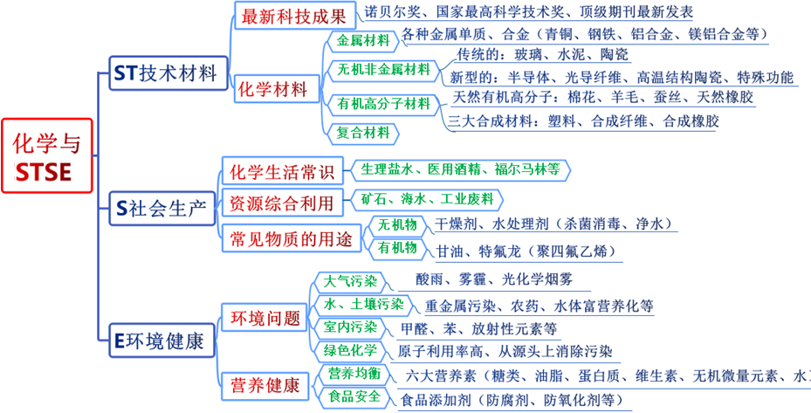
1．化学与环境保护
（1）绿色化学：核心是利用化学原理从源头上减少和消除化工生产对环境的污染；原则是原子利用率为100%。
（2）环境污染
污染名称 | 主要污染物及形成原理
PM2.5 | 大气中直径不大于2.5 μm的颗粒物，也称为可吸入悬浮颗粒物
雾霾 | SO₂、NO_{x}等和可吸入颗粒物与雾气结合的混合物
酸雨 | pH小于5.6的雨雾或其他形式大气降水。SO₂、NO_{x}是形成酸雨的主要原因
光化学  烟雾 | 工厂、机动车等排放的碳氢化合物和氮氧化合物等一次污染物，及其在光照(紫外线)条件下生成的复杂的二次污染物
臭氧空洞 | 制冷剂氟利昂(氟氯代烷)、汽车尾气中的NO_{x}等与臭氧发生作用，导致臭氧层的损耗
水体污染 | 化肥、农药的过度使用，工业“三废”和生活污水的随意排放，导致水体中富含大量含N、P等元素的营养物质，造成水体富营养化，富营养化可引起“水华”或“赤潮”。工业废水、废渣还可引起重金属污染。
温室效应 | 化石燃料的大量使用，大气中的CO₂、CH₄等气体大量增加，使地表温度上升
厄尔尼诺 | 指由于温室效应加剧，导致冰山、冰川消融，海平面上升，从而形成强烈的风暴以及引起大陆气候变化无常的现象
白色污染 | 各种塑料垃圾对环境所造成的污染，它们很难降解，会破坏土壤结构

2．化学与常见材料
材料 |  | 组成或性质
天然  纤维 | 棉、麻 | 富含纤维素(属于多糖)，只含C、H、O三种元素
天然  纤维 | 丝、毛 | 主要成分是蛋白质，在蛋白酶的作用下可水解
人造纤维 |  | 将天然纤维(木材、甘蔗渣等)经过化学加工处理后得到的产品
合成纤维 |  | 以石油、煤、天然气和农副产品作原料加工制得单体，单体经聚合反应制成的高分子化合物(如六大纶)
硅材料 |  | 晶体硅是重要的半导体材料，二氧化硅是光导纤维的主要成分
合金材料 |  | 由一种金属跟其他金属或非金属熔合而成的具有金属特性的物质
3．化学与资源开发
（1）常规能源与新能源
①常规能源：煤、石油和天然气等；
②新能源：太阳能、氢能、风能、地热能、海洋能、核能和生物质能等。
（2）一级能源与二级能源
①一级能源：在自然界中能以现成形式提供的能源，如：天然气、煤、石油、水能、风能、太阳能等；
②二级能源：需要依靠其他能源(也就是一级能源)的能量间接获取的能源，如：电能、热能等。
4．化学与传统文化
（1）传统文化涉及“物质”的判断
根据文言文信息分析物质的性质，判断是何种物质。如“有硇水者，剪银塊投之，则旋而为水”，“硇水”指的是硝酸；“鼻冲水”条目下写道：“贮以玻璃瓶，紧塞其口，勿使泄气，则药力不减，气甚辛烈，触入脑，非有病不可嗅。”“鼻冲水”指的是氨水。
（2）传统文化涉及“变化”的判断
由古代文献内容，联系化学反应的特点与本质，判断是否为化学变化、物理变化；判断化学反应的类型，如置换反应、氧化还原反应、分解反应等。如“烈火焚烧若等闲”，该过程涉及的化学变化——碳酸钙的分解；“熬胆矾(CuSO₄·5H₂O)铁釜，久之亦化为铜”，涉及的反应类型为置换反应或氧化还原反应。
（3）传统文化涉及“分离”方法的判断
根据过程判断分离和提纯的常见方法。如蒸馏、蒸发、升华、萃取等，如“自元时始创其法，用浓酒和糟入甄，蒸令气上……其清如水，味极浓烈，盖酒露也”。该过程涉及蒸馏操作；“……(KNO₃)所在山泽，冬月地上有霜，扫取以水淋汁后，乃煎炼而成”，“煎炼”涉及蒸发结晶操作。
二、真题再现
1．（2021·全国乙卷）我国提出争取在2030年前实现碳达峰，2060年实现碳中和，这对于改善环境，实现绿色发展至关重要。碳中和是指CO₂的排放总量和减少总量相当。下列措施中能促进碳中和最直接有效的是 【答案】D
A．将重质油裂解为轻质油作为燃料 B．大规模开采可燃冰作为新能源
C．通过清洁煤技术减少煤燃烧污染 D．研发催化剂将CO₂还原为甲醇
【解析】A项，将重质油裂解为轻质油并不能减少二氧化碳的排放量，达不到碳中和的目的，不符合题意； B项，大规模开采可燃冰做为新能源，会增大二氧化碳的排放量，不符合碳中和的要求，不符合题意；C项，通过清洁煤技术减少煤燃烧污染，不能减少二氧化碳的排放量，达不到碳中和的目的，不符合题意；D项，研发催化剂将二氧化碳还原为甲醇，可以减少二氧化碳的排放量，达到碳中和的目的，符合题意。
2．（2021·福建卷）建盏是久负盛名的陶瓷茶器，承载着福建历史悠久的茶文化。关于建盏，下列说法错误的是 【答案】C
A．高温烧结过程包含复杂的化学变化 B．具有耐酸碱腐蚀、不易变形的优点
C．制作所用的黏土原料是人工合成的 D．属硅酸盐产品，含有多种金属元素
【解析】A项，高温烧结过程是许多物理化学变化的综合过程，正确；B项，陶瓷成分是硅酸盐，经高温烧结具有耐酸碱腐蚀、不易变形的优点，正确；C项，黏土是含沙粒很少、有黏性的土壤，一般的黏土都由硅酸盐矿物在地球表面风化后形成，不是人工合成的，错误；D项，陶瓷主要原料是黏土，属硅酸盐产品，含有多种金属元素，正确。
3．（2021·海南卷）2020年9月22日，中国向全世界宣布，努力争取2060年前实现碳中和。下列措施不利于大气中CO₂减少的是 【答案】C
A．用氨水捕集废气中的CO₂，将其转化为氮肥
B．大力推广使用风能、水能、氢能等清洁能源
C．大力推广使用干冰实现人工增雨，缓解旱情
D．通过植树造林，利用光合作用吸收大气中的CO₂
【解析】A项，氨水能与酸性氧化物二氧化碳反应生成碳酸铵或碳酸氢铵，则用氨水捕集废气中的二氧化碳，将其转化为氮肥有利于大气中二氧化碳的减少，不符合题意；B项，大力推广使用风能、水能、氢能等清洁能源可以减少化石能源的使用，从而减少二氧化碳气体的排放，有利于大气中二氧化碳的减少，不符合题意；C项，大力推广使用干冰实现人工增雨，会增加大气中二氧化碳的量，不利于大气中二氧化碳的减少，符合题意；D项，通过植树造林，利用光合作用吸收大气中的二氧化碳有利于大气中二氧化碳的减少，不符合题意。
4．（2021·天津卷）近年我国在科学技术领域取得了举世瞩目的成就。对下列成就所涉及的化学知识的判断错误的是 【答案】B
A．北斗三号卫星搭载了精密计时的铷原子钟，铷(Rb)是金属元素
B．奋斗者号潜水器载人舱外壳使用了钛合金，钛合金属于无机非金属材料
C．长征五号B遥二火箭把天和核心舱送入太空，火箭动力源于氧化还原反应
D．天问一号探测器着陆火星过程中使用了芳纶制作的降落伞，芳纶是高分子材料
【解析】A项，铷位于周期表第六周期第ⅠA族，属于碱金属，属于铷(Rb)是金属元素，正确；B项，钛合金为合金，属于金属材料，错误；C项，火箭动力源于火箭燃料的燃烧，属于氧化还原反应，正确；D项，芳纶属于合成纤维，是高分子材料，正确。
5．（2021·湖北卷）“乌铜走银”是我国非物质文化遗产之一。该工艺将部分氧化的银丝镶嵌于铜器表面，艺人用手边捂边揉搓铜器，铜表面逐渐变黑，银丝变得银光闪闪。下列叙述错误的是 【答案】D
A．铜的金属活动性大于银 B．通过揉搓可提供电解质溶液
C．银丝可长时间保持光亮 D．用铝丝代替银丝铜也会变黑
【解析】A项，根据金属活动性顺序表，铜的金属活动性大于银，正确；B项，通过揉搓，手上的汗水可提供电解质溶液，正确；C项，银丝发生还原反应，氧化银转化为单质银，单质银活动性较弱，可长时间保持光亮，正确；D项，铜的活动性比铝弱，氧化铝不能被铜还原为单质铝，因此铜不会变黑，错误。
6．（2021·河北卷）高分子材料在生产生活中应用广泛。下列说法错误的是 【答案】B
A．芦苇可用于制造黏胶纤维，其主要成分为纤维素
B．聚氯乙烯通过加聚反应制得，可用于制作不粘锅的耐热涂层
C．淀粉是相对分子质量可达几十万的天然高分子物质
D．大豆蛋白纤维是一种可降解材料
【解析】A项，芦苇中含有天然纤维素，可用于制造黏胶纤维，正确；B项，聚氯乙烯在高温条件下会分解生成有毒气体，因此不能用于制作不粘锅的耐热涂层，错误；C项，淀粉为多糖，属于天然高分子物质，其相对分子质量可达几十万，正确；D项，大豆蛋白纤维的主要成分为蛋白质，能够被微生物分解，因此大豆蛋白纤维是一种可降解材料，正确。
7．（2021·广东）下列劳动项目与所述的化学知识没有关联的是 【答案】C
选项 | 劳动项目 | 化学知识
A | 社区服务：用84消毒液对图书馆桌椅消毒 | 含氯消毒剂具有氧化性
B | 学农活动：用厨余垃圾制肥料 | 厨余垃圾含N、P、K等元素
C | 家务劳动：用白醋清洗水壶中的水垢 | 乙酸可由乙醇氧化制备
D | 自主探究：以油脂为原料制肥皂 | 油脂可发生皂化反应
【解析】A项，84消毒液中含有具有强氧化性的次氯酸钠，能起到杀菌消毒的作用，则用84消毒液对图书馆桌椅消毒与含氯消毒剂具有氧化性有关，不符合题意；B项，含有氮、磷、钾的物质常用做化肥，则厨余垃圾制肥料与厨余垃圾含有氮、磷、钾等元素有关，不符合题意；C项，用白醋清洗水壶中的水垢与乙酸的酸性有关，与乙酸可由乙醇氧化制备无关，符合题意；D项，油脂在碱性条件下可发生水解反应生成甘油和可制作肥皂的高级脂肪酸盐，则以油脂为原料制备肥皂与油脂可发生皂化反应有关，不符合题意。
8．（2021·山东卷）有利于实现“碳达峰、碳中和”的是 【答案】A
A．风能发电 B．粮食酿酒 C．燃煤脱硫 D．石油裂化
【解析】碳达峰是指我国承诺2030年前，二氧化碳的排放不再增长，达到峰值之后逐步降低；碳中和是指通过植树造林、节能减排等形式，抵消自身产生的二氧化碳排放量，实现二氧化碳“零排放”，故选A。
9．（2021·广东卷）下列生产活动中，没有运用相应化学原理的是 【答案】A
选项 | 生产活动 | 化学原理
A | 用聚乙烯塑料制作食品保鲜膜 | 聚乙烯燃烧生成CO₂和H₂O
B | 利用海水制取溴和镁单质 | Br ⁻可被氧化、Mg²⁺可被还原
C | 利用氢氟酸刻蚀石英制作艺术品 | 氢氟酸可与SiO₂反应
D | 公园的钢铁护栏涂刷多彩防锈漆 | 钢铁与潮湿空气隔绝可防止腐蚀
【解析】A项，聚乙烯是一种无毒的塑料，是最常见的食品包装袋材料之一，则用聚乙烯塑料制作食品包装袋与燃烧生成二氧化碳和水无关，符合题意；B项，溴离子具有还原性，能与氯气反应生成溴单质，镁离子具有弱氧化性，能用电解熔融氯化镁的方法制得镁，则海水制取溴和镁与单质，与溴离子可被氧化、镁离子可被还原有关，不符合题意；C项，氢氟酸能与二氧化硅反应，常用来刻蚀石英制作艺术品，则用氢氟酸刻蚀石英制作艺术品，与氢氟酸能与二氧化硅反应有关，不符合题意；D项，钢铁在潮湿的空气中易发生吸氧腐蚀，在护栏上涂油漆可以隔绝钢铁与潮湿空气接触，防止钢铁腐蚀，则公园的钢铁护栏涂刷多彩油漆防锈，与隔绝钢铁与潮湿的空气防止腐蚀有关，不符合题意。
10．（2021·湖南卷）下列有关湘江流域的治理和生态修复的措施中，没有涉及到化学变化的是 【答案】A
A．定期清淤，疏通河道
B．化工企业“三废”处理后，达标排放
C．利用微生物降解水域中的有毒有害物质
D．河道中的垃圾回收分类后，进行无害化处理
【解析】A项，定期清淤，疏通河道，保证河流畅通，没有涉及化学变化，符合题意；B项，工业生产中得到产品的同时常产生废气、废水和废渣(简称“三废”)，常涉及化学方法进行处理，如石膏法脱硫、氧化还原法和沉淀法等处理废水，废渣资源回收利用等过程均有新物质生成，涉及化学变化，不符合题意；C项，可通过微生物的代谢作用，将废水中有毒有害物质尤其复杂的有机污染物降解为简单的、无害物质，所以微生物法处理废水有新物质的生成，涉及的是化学变化，不符合题意；D项，河道中的垃圾回收分类，适合焚化处理的垃圾，利用现代焚化炉进行燃烧，消灭各种病原体，把一些有毒、有害物质转化为无害物质，同时可回收热能，用于供热和发电等，此过程涉及化学变化，不符合题意。
11．（2021·广东卷）很多珍贵文物都记载着中华文明的灿烂成就，具有深邃的文化寓意和极高的学术价值。下列国宝级文物主要由合金材料制成的是 【答案】A
选项 | A | B | C | D
文物 | 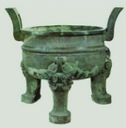 | 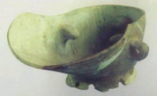 | 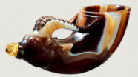 | 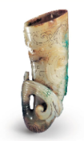
名称 | 铸客大铜鼎 | 河姆渡出土陶灶 | 兽首玛瑙杯 | 角形玉杯
【解析】A项，铸客大铜鼎属于铜的合金，符合题意；B项，河姆渡出土陶灶属于陶器，主要成分为硅酸盐，不属于合金，不符合题意；C项，兽首玛瑙杯主要成分为二氧化硅，不属于合金，不符合题意；D项，角形玉杯主要成分为硅酸盐，不属于合金，不符合题意。
12．（2021·辽宁卷）《天工开物》中记载：“凡乌金纸由苏、杭造成，其纸用东海巨竹膜为质。用豆油点灯，闭塞周围，只留针孔通气，熏染烟光而成此纸，每纸一张打金箔五十度……”下列说法错误的是 【答案】C
A．“乌金纸”的“乌”与豆油不完全燃烧有关
B．“巨竹膜”为造纸的原料，主要成分是纤维素
C．豆油的主要成分油脂属于天然高分子化合物
D．打金成箔，说明金具有良好的延展性
【解析】A项，由题干可知，“乌金纸”是用豆油点灯，闭塞周围，只留针孔通气，熏染烟光而成此纸，故“乌金纸”的“乌”与豆油不完全燃烧有关，A正确；B项，造纸的原料主要是纤维素，故“巨竹膜”为造纸的原料，主要成分是纤维素，B正确；C项，豆油的主要成分油脂，但不属于高分子化合物，豆油不属于天然高分子化合物，C错误；D项，打金成箔，说明金具有良好的延展性，D正确；故答案为C。
13．（2021·海南卷）元末陶宗仪《辍耕录》中记载：“杭人削松木为小片，其薄为纸，熔硫磺涂木片顶端分许，名日发烛……，盖以发火及代灯烛用也。”下列有关说法错误的是
A．将松木削薄为纸片状有助于发火和燃烧
B．“发烛”发火和燃烧利用了物质的可燃性
C．“发烛”发火和燃烧伴随不同形式的能量转化
D．硫磺是“发烛”发火和燃烧反应的催化剂
【答案】D
【解析】A项，将松木削薄为纸片状可以增大可燃物与氧气接触面积，有助于发火和燃烧，正确；B项，发烛具有可燃性，“发烛”发火和燃烧利用了物质的可燃性，正确；C项，“发烛”发火和燃烧伴随不同形式的能量转化，如化学能转化为光能、热能等，正确；D项，硫磺也燃烧，不是催化剂，错误。
14．（2021·广东卷）广东有众多国家级非物质文化遗产，如广东剪纸、粤绣、潮汕工夫茶艺和香云纱染整技艺等。下列说法不正确的是 【答案】D
A．广东剪纸的裁剪过程不涉及化学变化
B．冲泡工夫茶时茶香四溢，体现了分子是运动的
C．制作粤绣所用的植物纤维布含有天然高分子化合物
D．染整技艺中去除丝胶所用的纯碱水溶液属于纯净物
【解析】A项，广东剪纸的裁剪过程中没有新物质生成，故不涉及化学变化，正确；B项，冲泡工夫茶时茶香四溢，是因为茶水的香味分子不停地做无规则的运动，扩散到空气中，正确；C项，制作粤绣所用的植物纤维布含有纤维素，属于天然高分子化合物，正确；D项，染整技艺中去除丝胶所用的纯碱水溶液属于混合物，D错误。

二、化学实验
一、基础回扣
1．实验仪器上的“0”刻度
（1）量筒、量杯、容量瓶没有“0”刻度。
（2）温度计的“0”刻度在温度计的中下部。
（3）托盘天平中“0”刻度在标尺最左边，在使用前要调“0”，使用后游码归“0”。
（4）滴定管的“0”刻度在上部（但不是最上端）。
2．实验器材的规范使用
（1）标明使用温度的仪器有容量瓶、量筒、滴定管。
（2）可以直接加热的仪器有试管、坩埚、蒸发皿。必须垫石棉网加热的仪器有烧杯、烧瓶、锥形瓶。
加热试管时，先均匀加热，后局部加热；液体不超过容积的三分之一。
（3）使用前必须检查是否漏水的仪器有容量瓶、分液漏斗、滴定管。
容量瓶不漏水的标志：加入一定量的水，用食指按住瓶塞，倒立观察；然后将容量瓶正立，并将瓶塞旋转180°后塞紧，再倒立；均无液体渗出。
（4）试管上的油污可用热的氢氧化钠溶液或碳酸钠溶液洗涤。
玻璃仪器洗涤干净的标志：内壁附有均匀水膜，不挂水珠，也不成股流下。
（5）考虑量程和精确度的仪器。如量取3.0 mL液体用10 mL量筒；量取21.20 mL高锰酸钾溶液用25 mL 的酸式滴定管；配制100 mL 15%的氢氧化钠溶液用200 mL烧杯。
（6）酸式滴定管用来盛装酸性溶液，不能盛装碱性溶液；碱式滴定管用来盛装碱性溶液，不能盛装酸性溶液、强氧化性溶液（如酸性高锰酸钾溶液）、溴水。
滴定管用蒸馏水洗净后，要先用待盛液润洗2～3次后，再盛装试液。当赶走滴定管尖嘴部分的空气后，溶液液面应在“0”刻度或“0”刻度以下。
滴定终点的标志：滴入最后半滴液体后溶液颜色发生突变且半分钟内保持不变。
（8）容量瓶不能长期存放溶液，更不能作为反应容器，也不能加热，瓶塞不能混用。
3．药品的存放、取用
（1）不能用手直接接触药品，更不能品尝药品的味道。试纸要用镊子夹取。
（2）固体药品用广口瓶，液体用细口瓶。硝酸、硝酸银等见光易分解的用棕色瓶，低温避光。有机溶剂不能用橡胶塞。盛碱性溶液的试剂瓶不能用玻璃塞而应用橡胶塞。
液态溴有毒且易挥发，应加水封，贮存于磨口的细口瓶中，不能用橡胶塞；白磷：保存在水中，防氧化，放冷暗处。镊子取，并立即放入水中用长柄小刀切取，滤纸吸干水分。
（3）配制FeCl₃，SnCl₂等易水解的盐溶液时，先溶于少量浓盐酸中，再稀释。配制和保存易被空气氧化的盐溶液（FeCl₂）时，先把蒸馏水煮沸赶走O₂，再溶解，并加入少量的相应金属粉末和相应酸。
（4）做完实验，用剩的药品不得抛弃，也不要放回原瓶（活泼金属钠、钾等例外）
4．实验操作规范
（1）托盘天平称量药品时，先在两盘上各放一张大小、重量相等的纸（腐蚀性药品放在小烧杯等玻璃器皿中），再放药品。加热后的药品先冷却后称量。
（2）气体实验时，先检查装置的气密性；可燃性气体应先验纯后点燃（或加热）。
（3）沉淀完全的标志：静置，取上层清液（或向上层澄清液中）再滴加几滴沉淀剂，没有新沉淀生成。
沉淀洗净的标志：取最后一次洗涤液加入沉淀所洗离子的沉淀剂，没有沉淀生成。
（4）用石蕊试纸、淀粉­碘化钾试纸检验气体性质时，要先用蒸馏水将试纸润湿，再将气体靠近试纸检验。而用pH试纸测定溶液的pH时，要先用玻璃棒蘸取待测液少许，滴到放在表面皿中央的干燥pH试纸上，再与标准比色卡比较。
（5）做焰色反应实验，每做一次，铂丝都应当先蘸取浓盐酸放在火焰上灼烧至无色后再做下一次。做钾的焰色反应实验时，先通过蓝色钴玻璃，再观察火焰颜色。
（6）配制一定物质的量浓度的溶液时，溶解或稀释后的溶液应先冷却再移入容量瓶。
（7）检验蔗糖、淀粉水解程度时，先在水解后的溶液中加NaOH溶液中和H₂SO₄，再加银氨溶液或新制Cu(OH)₂悬浊液。
检验卤代烃分子的卤元素时，在水解后的溶液中先加稀HNO₃再加AgNO₃溶液。
（8）稀释浓硫酸时，烧杯中先装一定量蒸馏水后再沿器壁缓慢注入浓硫酸。浓酸或浓碱沾到皮肤上先用大量水冲洗再涂上NaHCO₃溶液或硼酸溶液
5．常见特定“仪器组合”
（1）防倒吸装置
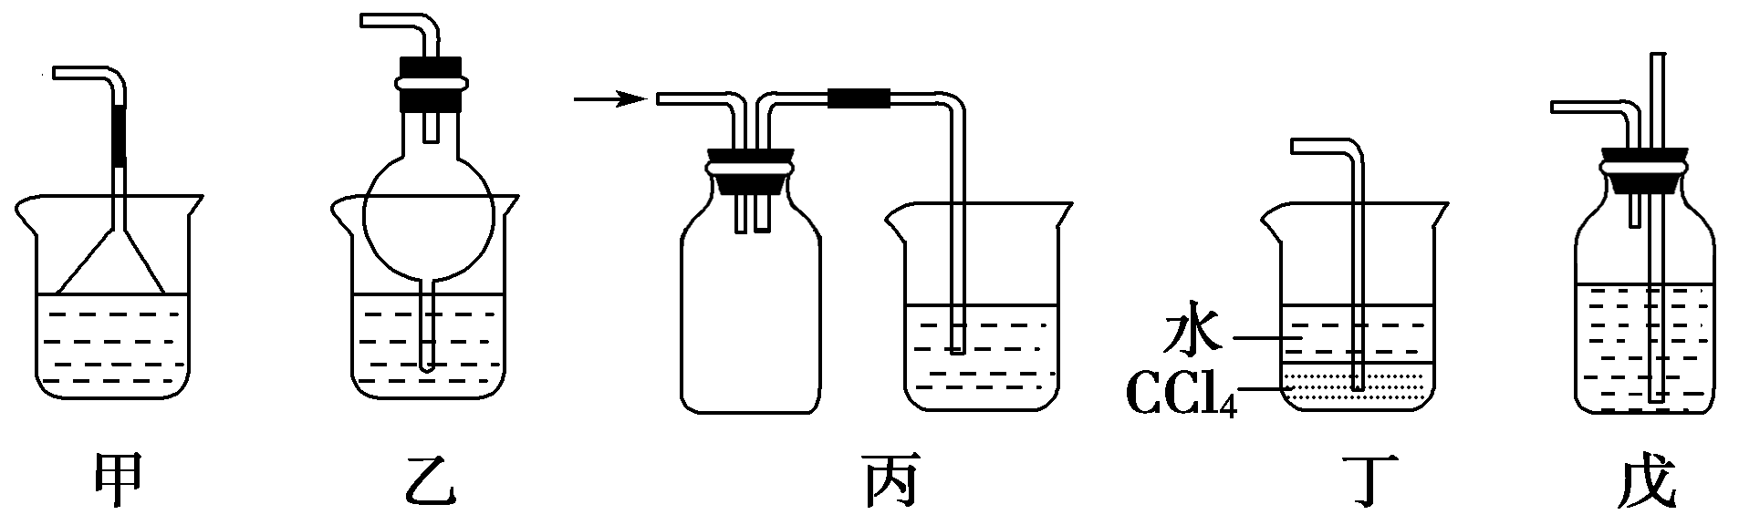
液体容纳：图甲、乙原理相同，当易溶性气体被吸收液吸收时，导管内压强减小，吸收液上升到漏斗或干燥管中，导致烧杯中液面下降使漏斗口、干燥管脱离液面，吸收液受自身重力作用又流回烧杯内，从而防止吸收液倒吸。
安全瓶：如图丙所示，当吸收液发生倒吸时，倒吸进来的吸收液进入安全瓶，从而防止吸收液进入受热仪器或反应容器，起到防倒吸作用。
间接吸收：如图丁所示，NH₃、HCl等易溶于水却不溶于CCl₄的气体，在CCl₄中形成气泡，增大与水的接触面积，进行间接吸收，可以达到防倒吸的目的。
气压平衡：如图戊所示，为防止反应体系的压强减小引起吸收液的倒吸，可以在密闭系统中连接一个与大气相通的液封玻璃管，保持瓶内压强等于大气压而防止倒吸。
（2）尾气处理防污染装置
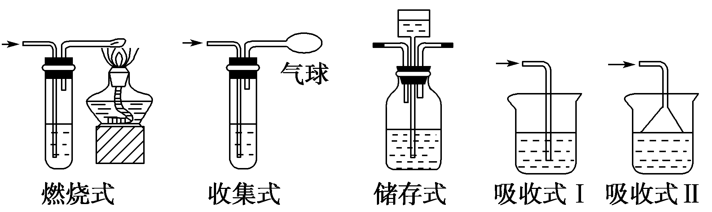
一般用吸收式Ⅰ进行尾气处理；易溶气体，如NH₃、HCl、SO₂用吸收式Ⅱ进行处理；CO等不易被吸收的有害气体可用燃烧式或收集式处理。
（3）量气装置
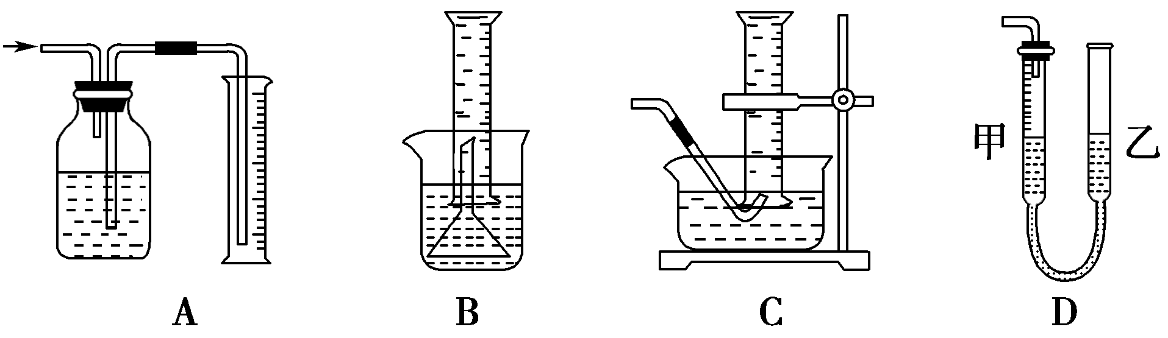 气体混合装置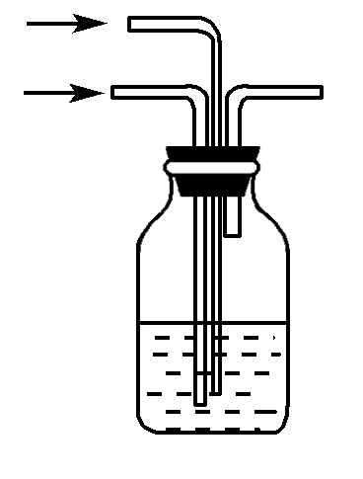
装置D在读数时应上下移动乙管，使甲、乙两管液面相平，反应前后甲管中的液面差值即为气体体积。
（4）气体混合装置：①使反应的气体混合均匀。 ②根据液体中气泡的生成速率调节气体的混合比例。③除气体中杂质。
（5）冷凝、回流装置
直形冷凝管： 多用于蒸馏操作（蒸气温度低于140 ℃），不用于回流。
空气冷凝管： 常用于沸点大于140°C的有机化合物的蒸餾（以免直形冷凝管通水冷却导致玻璃温差大而炸裂）
球形冷凝管： 接触面积比直形冷凝管的大，冷凝效果好，适用于各种沸点的液体。一般直立放置，用于有机制备的回流。
蛇形冷凝管： 冷却面枳大、效果更好，主要用于冷凝收集沸点偏低的蒸餾产物。
刺形分馏柱： 分离沸点差别不太大的液体混合物。

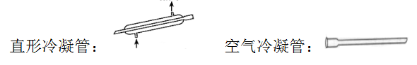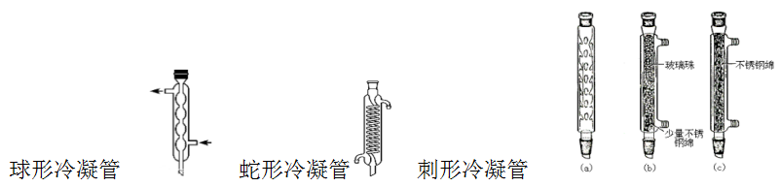
（6）特殊漏斗
布氏漏斗、减压过滤：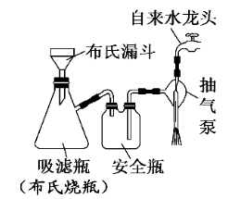 恒压滴液漏斗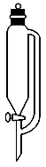
布氏漏斗：布氏漏斗是实验室中使用的一种陶瓷仪器，用来以负压力抽吸进行过滤，称为减压过滤（又称抽滤或吸滤），装置如图。
恒压滴液漏斗：恒压滴液漏斗是分液漏斗的一种。它和其他分液漏斗一样，都可以进行分液、萃取等操作，（如图）。与其他分液漏斗不同的是，恒压滴液漏斗可以保证内部压强不变。
6.实验室中常见的加热方法
从加热方式来看有直接加热和间接加热，常见的加热方法：
酒精灯加热。酒精灯的火焰温度一般在400～500℃，所以需要温度不太高的实验都可用酒精灯加热。
酒精喷灯加热。酒精喷灯的火焰温度比酒精灯的火焰温度要高得多，可达1000℃左右。所以需要较高温度的有机实验可采用酒精喷灯加热。教材中用酒精喷灯加热的有机实验是：“煤的干馏实验”。
空气浴。半球形的电热套是属于比较好的空气浴，因为电热套中的电热丝是玻璃纤维包裹着的，较安全，一般可加热至400℃，电热套主要用于回流加热。
水浴。当加热的温度不超过100℃时，最好使用水浴加热，水浴为较常用的热浴。如果加热温度稍高于100℃，则可选用适当无机盐类的饱和水溶液作为热溶液。例如盐类 饱和水溶液的沸点：NaCl 109℃ ； CaCl₂ 180℃
由于水浴中的水不断蒸发，适当时添加热水，使水浴中水面经常保持稍高于容器内的液面。总之，使用液体热浴时，热浴的液面应略高于容器中的液面。
油浴。适用100-250℃，优点是使反应物受热均匀，反应物的温度一般低于油浴液20℃左右。
七、典型的有机实验
制取物质 | 仪器 | 除杂及收集 | 注意事项
1．溴苯 | 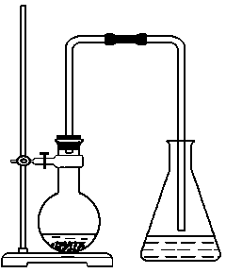 | 含有溴、FeBr₃等，用氢氧化钠溶液处理后分液，然后蒸馏 | ①催化剂为FeBr₃  ②长导管的作用：冷凝回流、导气  ③右侧导管不能(填“能”或“不能”)伸入溶液中  ④右侧锥形瓶中有白雾
2．硝基苯 | 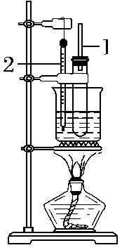 | 可能含苯、硝酸、硫酸，用氢氧化钠溶液中和酸，分液，然后蒸馏除去苯 | ①导管1的作用：冷凝回流  ②仪器2为温度计  ③用水浴控制温度为50～60 ℃  ④浓硫酸作用：催化剂和吸水剂
3．乙酸乙酯 | 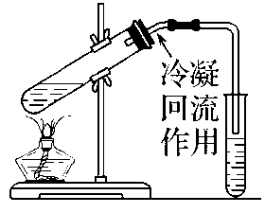 | 含有乙酸、乙醇，用饱和Na₂CO₃溶液处理后，分液 | ①浓硫酸作用：催化剂和吸水剂  ②饱和碳酸钠溶液溶解乙醇、中和乙酸，降低乙酸乙酯的溶解度  ③导管口不能接触试管中的液面
4．乙烯的制取：CH₃CH₂OH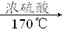CH₂=CH₂↑＋H₂O
实验：在圆底烧瓶中加入乙醇和浓硫酸(体积比约为1∶3)的混合液20 mL，放入几片碎瓷片，以避免混合液在受热时暴沸。加热混合液，使液体温度迅速升到170 ℃，将生成的气体通入KMnO₄酸性溶液和溴的四氯化碳溶液中，观察并记录实验现象。
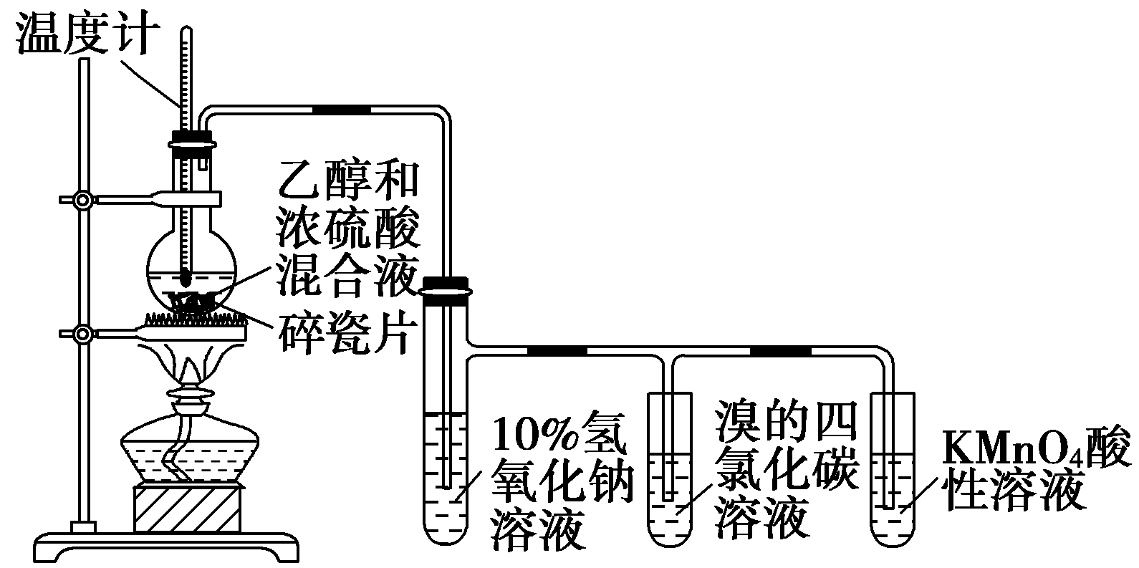
现象与解释：加热混合液时，温度要迅速上升到并稳定于170 ℃左右，生成乙烯；浓硫酸起催化剂和脱水剂的作用。由于反应物都是液体而无固体，所以要向烧瓶中加入碎瓷片，以防液体受热时发生暴沸；温度计要选择量程在200～300 ℃的为宜。温度计的水银球要置于反应液的中央位置，因为需要测量的是反应液的温度；氢氧化钠溶液的作用是除去混在乙烯中的CO₂、SO₂等杂质，防止干扰乙烯与溴的四氯化碳溶液和KMnO₄酸性溶液的反应。
5．溴乙烷的水解反应：取一支试管，滴入10滴～15滴溴乙烷，再加入1mL5％的NaOH溶液，充分振荡、静置，待液体分层后，用滴管小心吸入10滴上层水溶液，移入另一盛有10mL稀硝酸溶液的试管中，然后加入2滴～3滴2％的AgNO₃溶液，观察反应现象。
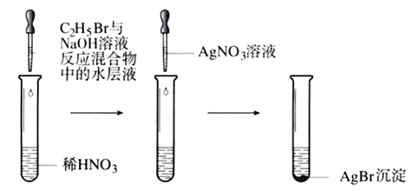
现象与解释：有浅黄色沉淀生成，这种沉淀是AgBr，说明溴乙烷水解生成了Br—。
6．乙醛的银镜反应：在洁净的试管里加入1mL2％的AgNO₃溶液，然后一边摇动试管，一边逐滴加入2％的稀氨水，至最初产生的沉淀恰好溶解。再滴入3滴乙醛，振荡后把试管放在热水浴中温热。观察现象。
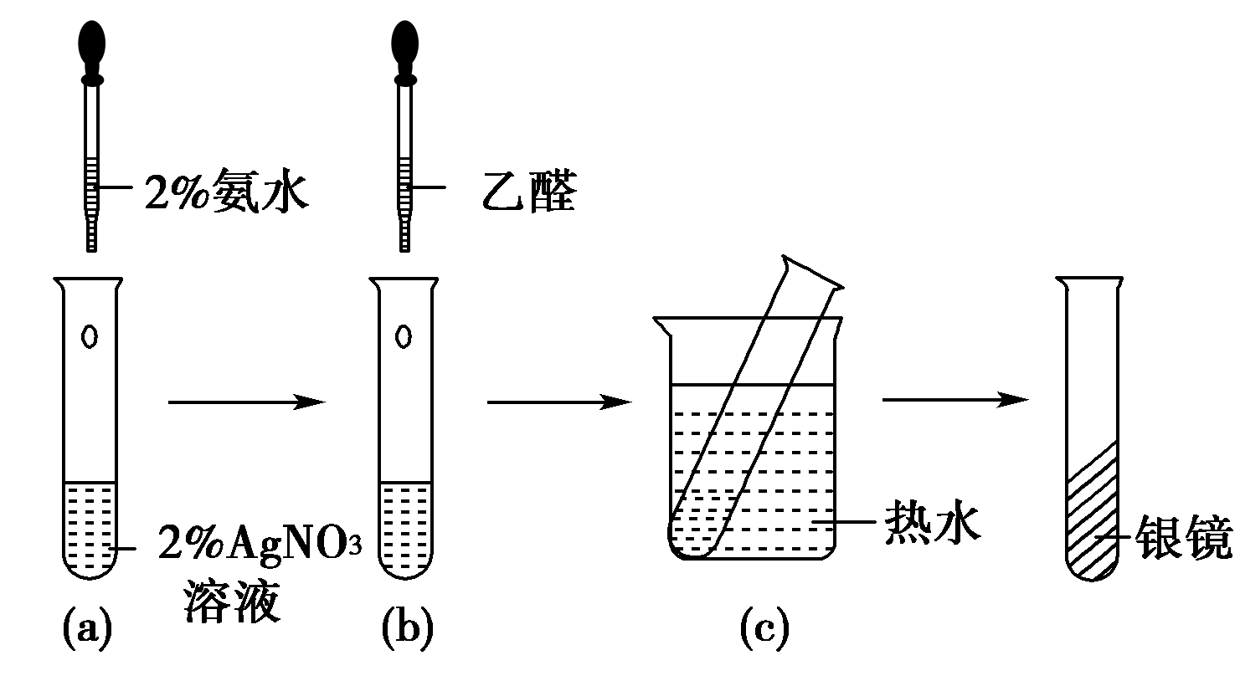
现象与解释：Ag(NH₃)₂OH是一种弱氧化剂，它能把乙醛氧化成乙酸，而Ag⁺被还原成金属银。
反应原理：CH₃CHO＋2Ag(NH₃)₂OH2Ag↓＋CH₃COONH₄＋3NH₃＋H₂O
7．乙醛与Cu(OH)₂的反应：在试管中加入10％的NaOH溶液2 mL，滴入2％的CuSO₄溶液4滴～6滴，振荡后乙醛溶液0.5 mL，加热至沸腾，观察现象。
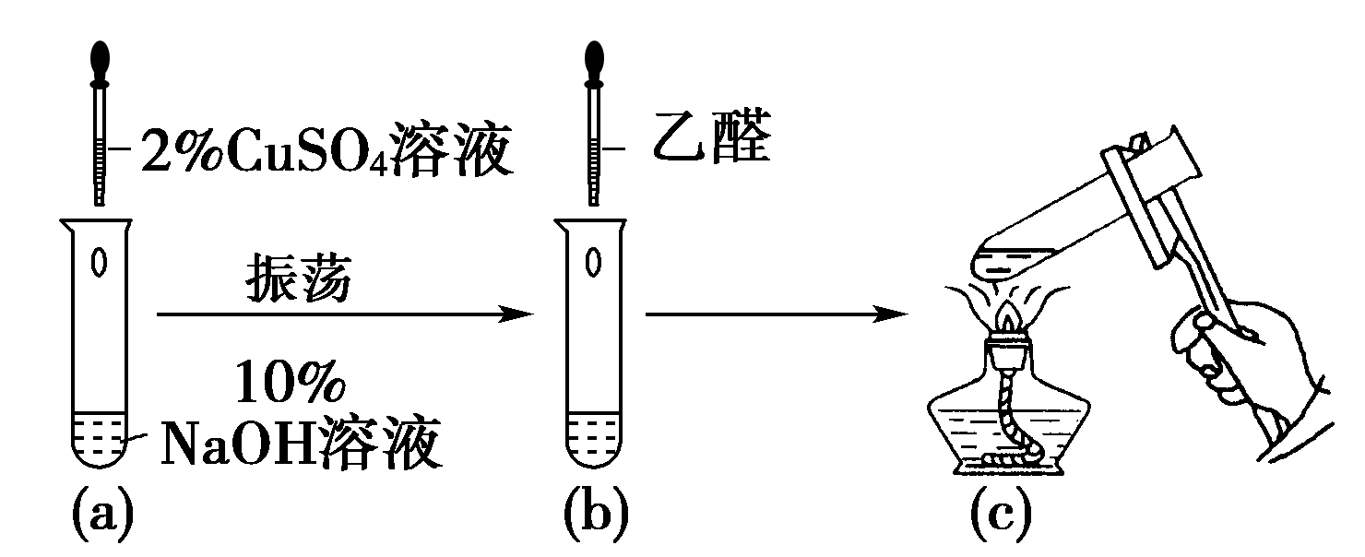
现象与解释：溶液中有砖红色沉淀产生。醛基能将新制的Cu(OH)₂还原为红色的Cu₂O沉淀，这是检验醛基的另一种方法。
注意：①所用Cu(OH)₂必须是新制的，在制备Cu(OH)₂时，应向NaOH溶液中滴加少量硫酸铜，NaOH溶液必须明显过量。②加热时须将混合溶液加热至沸腾，才有明显的红色沉淀产生。③加热煮沸时间不能过久，过久将出现黑色沉淀，原因是Cu(OH)₂受热分解为CuO。反应原理：CH₃CHO＋2Cu(OH)₂＋NaOHCH₃COONa＋Cu₂O↓＋3H₂O

二、真题再现
考点一：仪器选择与使用
1．（2021年山东）关于下列仪器使用的说法错误的是 【答案】A
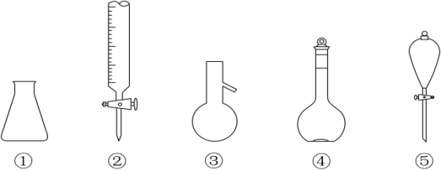
A．①、④不可加热 B．②、④不可用作反应容器
C．③、⑤可用于物质分离 D．②、④、⑤使用前需检漏
2．（2021年广东）测定浓硫酸试剂中H₂SO₄含量的主要操作包括：①量取一定量的浓硫酸，稀释；②转移定容得待测液；③移取20.00mL待测液，用0.1000 mol/L的NaOH溶液滴定。上述操作中，不需要用到的仪器为 【答案】B
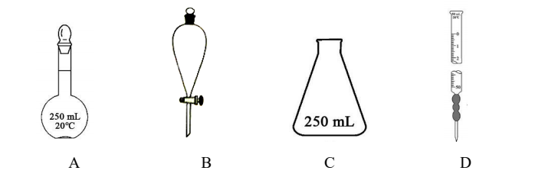
3．（2020年山东）利用下列装置（夹持装置略）进行实验，能达到实验目的的【答案】C
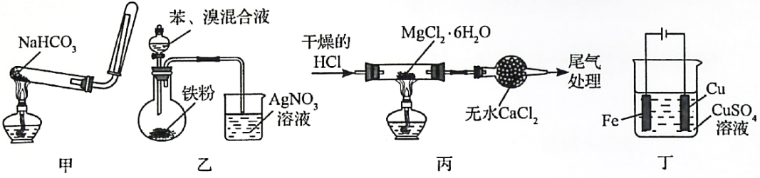
A．用甲装置制备并收集CO₂ B．用乙装置制备溴苯并验证有HBr产生
C．用丙装置制备无水MgCl₂ D．用丁装置在铁上镀铜
【解析】A. CO₂密度大于空气，应采用向上排空气法收集，错误；B. 苯与溴在溴化铁作用下反应，反应较剧烈，反应放热，且溴易挥发，挥发出来的溴单质能与水反应生成氢溴酸，所以验证反应生成的HBr，应先将气体通过四氯化碳，将挥发的溴单质除去，错误；C. MgCl₂能水解，在加热时通入干燥的HCl，能避免MgCl₂的水解，正确；D. 电解时，阳极发生氧化反应，阴极发生还原反应，所以丁装置铁为阳极，失去电子，生成二价铁离子，铜为阴极，溶液中的铜离子得到电子，得到铜，错误。
4．（2021年山东）为完成下列各组实验，所选玻璃仪器和试剂均准确、完整的是（不考虑存放试剂的容器） 【答案】A B
 | 实验目的 | 玻璃仪器 | 试剂
A | 配制100 mL一定物质的量浓度的NaCl溶液 | 100 mL容量瓶、胶头滴管、烧杯、量筒、玻璃棒 | 蒸馏水、NaCl固体
B | 制备Fe(OH)₃胶体 | 烧杯、酒精灯、胶头滴管 | 蒸馏水、饱和FeCl₃溶液
C | 测定NaOH溶液浓度 | 烧杯、锥形瓶、胶头滴管、酸式滴定管 | 待测NaOH溶液、已知浓度的盐酸、甲基橙试剂
D | 制备乙酸乙酯 | 试管、量筒、导管、酒精灯 | 冰醋酸、无水乙醇、饱和Na₂CO₃溶液
【解析】C. 玻璃仪器中缺少碱式滴定管，故C错误。D.试剂中缺少浓硫酸，故D错误。
5．（2021年河北）下列操作规范且能达到实验目的的是 【答案】A
A. 测定醋酸浓度 | B. 测定中和热 | C. 稀释浓硫酸 | D. 萃取分离碘水中碘
【解析】A项，用氢氧化钠测定醋酸浓度属于强碱滴定弱酸，反应后生成醋酸钠，溶液呈碱性，用酚酞作指示剂，正确。B项，中和热测定时要保证温度测定的准确性，温度计不能接触烧杯底部，错误。C项，容量瓶不能受热，不能用于稀释、溶解和化学反应。浓硫酸溶于水放热，错误。D项，萃取和分液时，分液漏斗下端要紧靠烧杯内壁，错误。
6．（2021年河北）化工专家侯德榜发明的侯氏制碱法为我国纯碱工业和国民经济发展做出了重要贡献。某化学兴趣小组在实验室中模拟并改进侯氏制碱法制备NaHCO₃，进一步处理得到产品Na₂CO₃和NH₄Cl，实验流程如图：
（1）从A-E中选择合适的仪器制备NaHCO₃，正确的连接顺序是____（按气流方向，用小写字母表示）。为使A中分液漏斗内的稀盐酸顺利滴下，可将分液漏斗上部的玻璃塞打开或___________。
【答案】a→e→f→ b→c→ d。将玻璃塞上的凹槽与漏斗口侧面的小孔相对
7．（2020年浙江）滴定前，有关滴定管的正确操作为(选出正确操作并按序排列)：
检漏→蒸馏水洗涤→（ ）→（ ）→（ ）→（ ）→（ ）→开始滴定
A．烘干 B．装入滴定液至零刻度以上 C．调整滴定液液面至零刻度或零刻度以下
D．用洗耳球吹出润洗液 E．排除气泡 F．用滴定液润洗2至3次 G．记录起始读数
【答案】F B E C G
二、实验设计与评价
8．（2021年湖南省）下列实验设计不能达到实验目的的是 【答案】C
 | 实验目的 | 实验设计
A | 检验溶液中FeSO₄是否被氧化 | 取少量待测液，滴加KSCN溶液，观察溶液颜色变化
B | 净化实验室制备的Cl₂ | 气体依次通过盛有饱和NaCl溶液、浓硫酸的洗气瓶
C | 测定NaOH溶液的pH | 将待测液滴在湿润的pH试纸上，与标准比色卡对照
D | 工业酒精制备无水乙醇 | 工业酒精中加生石灰，蒸馏
【解析】A．滴加KSCN溶液遇铁离子变为血红色，观察溶液的颜色可检验是否氧化变质，正确；B．饱和NaCl溶液可除去HCl，浓硫酸干燥氯气，可净化氯气，正确；C．测定NaOH溶液的pH，应选干燥的pH试纸，不能滴在湿润的pH试纸上，导致溶液被稀释，错误；D．加CaO与水反应，增大与乙醇的沸点差异，然后蒸馏可分离，正确。
9．（2021湖南）1-丁醇、溴化钠和70%的硫酸共热反应，经过回流、蒸馏、萃取分液制得1-溴丁烷粗产品，装置如图所示： 【答案】AD

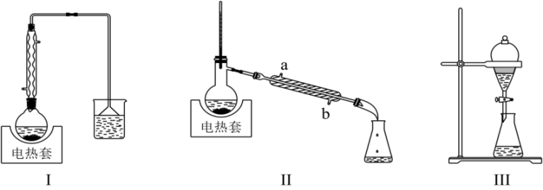
已知：下列说法正确的是
A．装置I中回流的目的是为了减少物质的挥发，提高产率
B．装置Ⅱ中a为进水口，b为出水口
C．用装置Ⅲ萃取分液时，将分层的液体依次从下放出
D．经装置Ⅲ得到的粗产品干燥后，使用装置Ⅱ再次蒸馏，可得到更纯的产品
10．（2021年山东）六氯化钨（WCl₆)可用作有机合成催化剂，熔点为283℃，沸点为340℃，易溶于CS₂、极易水解。实验室中，先将三氧化钨（WO₃)还原为金属钨（W）再制备WCl₆，装置如图所示（夹持装置略）。
（1）检查装置气密性并加入WO₃；先通N₂其目的是 ；一段时间后，加热管式炉。改通H₂，对B处逸出的H₂进行后续处理。证明WO₃已被完全还原的现象是 。
【答案】排出装置中的空气，防止空气中的氧气干扰实验结果 不再有水凝结
三、条件控制与定量实验
11．（2021山东）实验室利用固体KMnO₄进行如下实验，下列说法错误的是【答案】BD
A．G与H均为氧化产物
B．实验中KMnO₄只作氧化剂
C．Mn元素至少参与了3个氧化还原反应
D．G与H的物质的量之和可能为0.25 mol
【解析】
A项，由以上分析可知G为O₂、H为Cl₂均为氧化产物，正确；B项，KMnO₄受热分解时，它既是氧化剂又是还原剂，错误；C项，本题中涉及的反应有：①KMnO₄受热分解；②K₂MnO₄与HCl；③MnO₂与HCl。若KMnO₄过量，则还会有④KMnO4与HCl的反应，这4个反应均为氧化还原反应，所以Mn元素至少参与了3个氧化还原反应，正确；D项，把整个过程当成一个整体来看，KMnO4和浓HCl是反应物，O₂、Cl₂为氧化产物，MnCl₂为还原产物，K₂MnO₄和MnO₂相当于中间产物。整个过程中0.1 mol KMnO₄做氧化剂得到0.5 mole⁻，根据得失电子守恒n(O₂)×4 + n(Cl₂)×2 = 0.5，所以n(O₂) + n(Cl₂)＜0.25 mol，错误。
12．（2021年全国乙卷）氧化石墨烯具有稳定的网状结构，在能源材料等领域有着重要的应用前景，通过氧化剥离石墨制备氧化石墨烯的一种方法如下（装置如图所示）：
Ⅰ．将H₂SO₄、NaNO₃、石墨粉末在c中混合，置于冰水浴中。剧烈搅拌下，分批缓慢加入KMnO₄粉末。塞好瓶口。
Ⅱ．转至油浴中，35℃搅拌1小时。缓慢滴加一定量的蒸馏水。升温至98℃并保持1小时。
回答下列问题：
（2）步骤Ⅰ中，需分批缓慢加入KMnO₄粉末并使用冰水浴，原因是_____________。
（3）步骤Ⅱ中的加热方式采用油浴，不使用热水浴，原因是_________________。
【答案】
（2）因H₂SO₄、NaNO₃、KMnO₄粉末均具有强氧化性，且反应放出大量的热，为了防止反应速率过快，所以应分批缓慢加入并使用冰水浴；
（3）步骤Ⅱ中的加热温度为98℃，采用油浴不使用热水浴的原因是反应温度过高，接近水的沸点，且在实验室，加热水至沸腾时，温度一般难于达到98℃，沸腾后不容易控制温度；
13．（2020年全国III卷）氯可形成多种含氧酸盐，广泛应用于杀菌、消毒及化工领域。实验室中利用下图装置（部分装置省略）制备KClO₃和NaClO，探究其氧化还原性质。
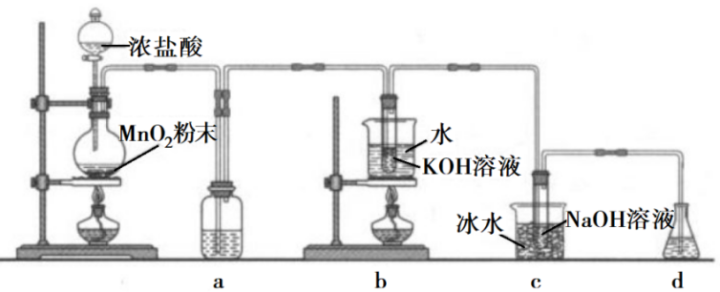
（2）b中采用的加热方式是 ，c中化学反应的离子方程式是 ，采用冰水浴冷却的目的是 。
【答案】（2）水浴加热 Cl₂+2OH⁻=ClO⁻+Cl⁻+H₂O 避免生成NaClO₃
14．（2021年全国甲卷） 胆矾(CuSO₄∙5H₂O)易溶于水，难溶于乙醇。某小组用工业废铜焙烧得到的CuO (杂质为氧化铁及泥沙)为原料与稀硫酸反应制备胆矾，并测定其结晶水的含量。（4）结晶水测定：称量干燥坩埚的质量为m₁，加入胆矾后总质量为m₂，将坩埚加热至胆矾全部变为白色，置于干燥器中冷至室温后称量，重复上述操作，最终总质量恒定为m₃。根据实验数据，胆矾分子中结晶水的个数为_______(写表达式)。
（5）下列操作中，会导致结晶水数目测定值偏高的是_______(填标号)。
①胆矾未充分干燥 ②坩埚未置于干燥器中冷却 ③加热时有少胆矾迸溅出来
【答案】（4） （5） ①③
15．（2020年全国高考II卷-27）苯甲酸可用作食品防腐剂。实验室可通过甲苯氧化制苯甲酸，其反应原理简示如下：
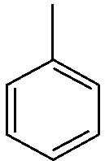+KMnO₄ → 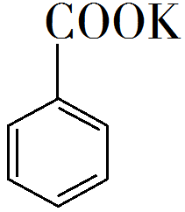+ MnO₂ +HCl→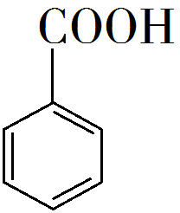+KCl
名称 | 相对分  子质量 | 熔点/℃ | 沸点/℃ | 密度  /(g·mL⁻¹) | 溶解性
甲苯 | 92 | −95 | 110.6 | 0.867 | 不溶于水，易溶于乙醇
苯甲酸 | 122 | 122.4（100℃左右开始升华） | 248 | —— | 微溶于冷水，易溶于乙醇、热水
实验步骤：
（1）在装有温度计、冷凝管和搅拌器的三颈烧瓶中加入1.5 mL甲苯、100 mL水和4.8 g（约0.03 mol）高锰酸钾，慢慢开启搅拌器，并加热回流至回流液不再出现油珠。
（2）停止加热，继续搅拌，冷却片刻后，从冷凝管上口慢慢加入适量饱和亚硫酸氢钠溶液，并将反应混合物趁热过滤，用少量热水洗涤滤渣。合并滤液和洗涤液，于冰水浴中冷却，然后用浓盐酸酸化至苯甲酸析出完全。将析出的苯甲酸过滤，用少量冷水洗涤，放在沸水浴上干燥。称量，粗产品为1.0 g。
回答下列问题：
（1）根据上述实验药品的用量，三颈烧瓶的最适宜规格为______（填标号）。
A．100 mL B．250 mL C．500 mL D．1000 mL
（5）干燥苯甲酸晶体时，若温度过高，可能出现的结果是_______。
【答案】 （2）B （5）苯甲酸升华而损失
16．（2021年山东）（3）利用碘量法测定WCl₆产品纯度，实验如下：
①称量：将足量CS₂(易挥发）加入干燥的称量瓶中，盖紧称重为m₁ g；开盖并计时1分钟，盖紧称重为m₂ g；再开盖加入待测样品并计时1分钟，盖紧称重为m₃ g，则样品质量为 g(不考虑空气中水蒸气的干扰）。
②测定：先将WCl₆转化为可溶的Na₂WO₄，通过IO₃⁻离子交换柱发生反应：WO₄²⁻+Ba(IO₃)₂=Ba(WO₃)₂+2 IO₃⁻；交换结束后，向所得含IO₃⁻的溶液中加入适量酸化的KI溶液，发生反应：IO₃⁻+5I⁻+6H⁺=3I₂+3H₂O；反应完全后，用Na₂S₂O₃标准溶液滴定，发生反应：I₂+2S₂O₃²⁻=2I⁻+S₄O₆²⁻。
滴定达终点时消耗cmol·L⁻¹的Na₂S₂O₃溶液vmL，则样品中WCl₆（摩尔质量为Mg·mol⁻¹）的质量分数为 。称量时，若加入待测样品后，开盖时间超过1分钟，则滴定时消耗Na₂S₂O₃溶液的体积将 （填“偏大” “偏小”或“不变”），样品中WCl₆质量分数的测定值将 （填“偏大”“偏小”或“不变”）。
【答案】（3）①m₃+m₁－2m₂ ② $\frac{cVM×10－3}{12(m3+m1－2m2)}$ 不变 偏大
五、探究实验
17．（2020年北京卷14题）某同学进行如下实验：【答案】C
 | 实验步骤 | 实验现象
I | 将NH4Cl固体加入试管中，并将湿润的pH试纸置于试管口，试管口略向下倾斜，对试管底部进行加热 | 试纸颜色变化：黄色→蓝色(pH≈10)→黄色→红色(pH≈2)；试管中部有白色固体附着
II | 将饱和NH4Cl溶液滴在pH试纸上 | 试纸颜色变化：黄色→橙黄色(pH≈5)
下列说法不正确的是
A．根据I中试纸变蓝，说明NH₄Cl发生了分反解反应
B．根据I中试纸颜色变化，说明氨气比氯化氢气体扩散速率快
C． I中试纸变成红色，是由于NH₄Cl水解造成的
D． 根据试管中部有白色固体附着，说明不宜用加热NH₄Cl的方法制备NH₃
【解析】
实验I中对NH₄Cl固体试管加热，湿润的pH试纸黄色→蓝色(pH≈10)→黄色→红色(pH≈2)，说明加热过程中生成了氨气，氨气遇水形成一水合氨，一水合氨为弱碱，使试纸变蓝，同时产生了氯化氢气体，氯化氢极易溶于水形成盐酸，中和了一水合氨恢复到黄色，最后变为红色，该过程可证明氯化铵受热发生分解生成氨气和氯化氢气体，试纸先变蓝后变红，说明氨气扩散的速度比氯化氢快；试管中部有白色固体附着，说明氯化铵分解产生的氨气和氯化氢在扩散过程中由化合生成氯化铵；
实验II中将氯化铵溶液滴在pH试纸上，试纸颜色变化：黄色→橙黄色(pH≈5)，说明氯化铵溶液中铵根离子水解使溶液显酸性，据此分析解答。

三、工艺流程
一、真题再现
1.（2021·山东）工业上以铬铁矿（FeCr₂O₄，含Al、Si氧化物等杂质）为主要原料制备红矾钠（Na₂Cr₂O₇·2H₂O）的工艺流程如下。回答下列问题：
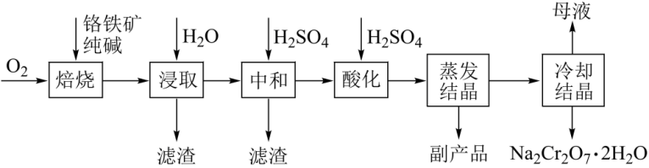
（1）焙烧的目的是将FeCr₂O₄转化为Na₂CrO₄，并将Al、Si氧化物转化为可溶性钠盐。焙烧时气体与矿料逆流而行，目的是 。
（2）矿物中相关元素可溶性组分物质的量浓度c 与pH的关系如图所示。当溶液中可溶组分浓度c≤1.0×10⁻⁵ mol · L⁻¹ 时，可认为已除尽。中和时pH的理论范围为 ，酸化的目的是 。Fe元素在 （填操作单元的名称）过程中出去。
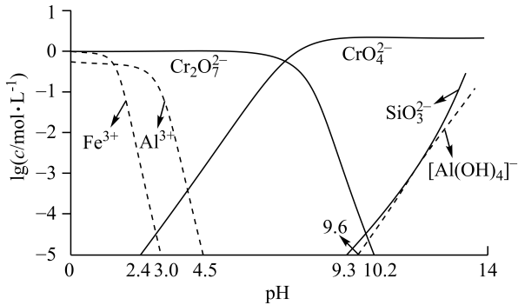
（3）蒸发结晶时，过度蒸发将导致 ；冷却结晶所得的母液中，除Na₂Cr₂O₇外，可在上述流程中循环利用的物质还有 。
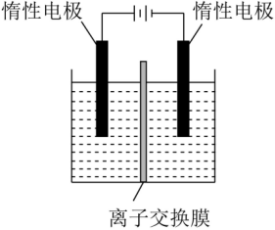
（4）利用膜电解技术（装置如图所示）。以Na₂CrO₄为主要原料制备Na₂Cr₂O₇的总反应方程式为：4Na₂CrO₄+4H₂O2Na₂Cr₂O₇+4NaOH+2H₂↑+O₂↑；
则Na₂Cr₂O₇在 （填“阴”或“阳”）极室制得，
电解时通过膜的离子主要为 。
【答案】
（1）使气固反应物充分接触，加快反应速率；使反应充分进行
（2）4.5～9.3 CrO₄²⁻转化为Cr₂O₇²⁻ 浸取
（3）有Na₂Cr₂O₇析出 H₂SO₄ （4） 阳 Na⁺
【解析】
工业生产为了使原料充分利用，采用的方法之一是逆流原理，其目的就是使得反应物之间充分混合，反应充分。所以焙烧时气体与矿料逆流而行，目的是为使气体和铬铁矿充分混合，反应物充分反应。
中和时时的目的是为了将Al、Si的可溶性盐转变成沉淀，且Al元素不以铝离子形式再次溶解，所以中和时pH的理论范围为4.5到9.3。
焙烧的目的是将FeCr₂O₄转化为Na₂CrO₄，而目标产物红矾钠是Na₂Cr₂O₇，所以酸化的目的是将铬元素由CrO₄²⁻转变成目标产物红矾钠的Cr₂O₇²⁻。（或将Na₂CrO₄转变成Na₂Cr₂O₇。）
铁元素再加入纯碱焙烧时，铁的氧化物难溶于水，在浸取中以滤渣形式分离出去。
蒸发结晶得到的是红矾钠（Na₂Cr₂O₇· 2H₂O），晶体中含结晶水。如果过度蒸发，晶体受热失去结晶水。生产过程中加入的硫酸与Na₂CrO₄，Al、Si的可溶性钠盐反应时，得到副产物硫酸盐（硫酸钠）。之后硫酸酸化，所以母液中的硫酸为可循环利用的物质。
电解时阳极氢氧根放电，产生氧气，阳极区剩余的氢离子使CrO₄²⁻转变成Cr₂O₇²⁻，所以重铬酸钠在阳极产生。阴极区氢离子放电得到H₂，溶液中存在OH⁻离子。Na⁺通过离子交换膜，转移到阴极区得到产物氢氧化钠。
2.（2021·全国乙卷）磁选后的炼铁高钛炉渣，主要成分有TiO₂、SiO₂、Al₂O₃、MgO、CaO以及少量的Fe₂O₃。为节约和充分利用资源，通过如下工艺流程回收钛、铝、镁等。
该工艺流程条件下，有关金属离子开始沉淀和完全沉淀的pH见下表：
金属离子 | Fe^{3＋} | Al^{3＋} | Mg^{2＋} | Ca^{2＋}
开始沉淀的pH | 2.2 | 3.5 | 9.5 | 12.4
沉淀完全（c＝1.0×10^{－5} mol·L^{－1})的pH | 3.2 | 4.7 | 11.1 | 13.8
回答下列问题：
（1）“焙烧”中，TiO₂、SiO₂几乎不发生反应，Al₂O₃、MgO、CaO、Fe₂O₃转化为相应的硫酸盐，写出Al₂O₃转化为NH₄Al(SO₄)₂的化学方程式：__________________________。
（2）“水浸”后“滤液”的pH约为2.0，在“分步沉淀”时用氨水逐步调解pH至11.6，依次析出的金属离子是_________。
（3）“母液①”中Mg^{2＋}浓度为________________mol·L^{－1}。
（4）“水浸渣”在160℃“酸溶”，最适合的酸是_____。“酸溶渣”的成分是____、___。
（5）“酸溶”后，将溶液适当稀释并加热，TiO^{2＋}水解析出TiO₂·xH₂O沉淀，该反应的离子方程式是________________________________________________。
（6）将“母液①”和“母液②”混合，吸收尾气，经处理得____________，循环利用。
【答案】
（1）Al₂O₃＋4(NH₄)₂SO₄2NH₄Al(SO₄)₂＋H₂O＋6NH₃↑ （2）Fe^{3＋}、Al^{3＋}、Mg^{2＋}
（3）1.0×10^{－6} （4）SiO₂和CaSO₄ （5）TiO^{2＋}＋(x＋1)H₂O==== TiO₂·xH₂O↓＋2H＋
（6）焙烧
【解析】
（1）Al₂O₃与(NH₄)₂SO₄焙烧的反应为非氧化还原反应，根据质量守恒可知所得尾气为NH₃，化学方程式为：Al₂O₃＋4(NH₄)₂SO₄2NH₄Al(SO₄)₂＋H₂O＋6NH₃↑；
（2）根据三种金属阳离子完全沉淀时的pH可知：Fe^{3＋}（完全沉淀pH为3.2）、Al^{3＋}（完全沉淀pH为4.7）、Mg^{2＋}（完全沉淀pH为11.1），依次析出为Fe^{3＋}、Al^{3＋}、Mg^{2＋}；
（3）Mg^{2＋}完全沉淀时pH为11.1求得K_{sp}[Mg(OH)₂]=c(Mg^{2＋})·c²(OH－)=10^{－10.8}，“母液①”的pH为11.6[c(OH－)=10^{－2.4} mol·L^{－1}]，所以c(Mg^{2＋})=K_{sp}[Mg(OH)₂]/c²(OH－)=10^{－10.8}/(10^{－2.4})²=1.0×10^{－6}mol·L^{－1}；
（4）由于“酸溶”时温度为160℃，为了防止酸挥发，应选择高沸点的难挥发性酸，最适合的酸是H₂SO₄，根据流程分析可知，“酸溶渣”的成分是SiO₂和CaSO₄；
（5）TiO^{2＋}水解析出TiO₂·xH₂O沉淀的离子方程式TiO^{2＋}＋(x＋1)H₂O== TiO₂·xH₂O↓＋2H＋；
（6）“母液①”的成分为(NH₄)₂SO₄，“母液②”的成分为H₂SO₄，将其混合后吸收尾气NH₃，经处理得到(NH₄)₂SO₄可在“焙烧”步骤中循环利用。
3.【2021·湖南卷】Ce₂(CO₃)₃可用于催化剂载体及功能材料的制备。天然独居石中，铈(Ce)主要以CePO₄形式存在，还含有SiO₂、Al₂O₃、Fe₂O₃、CaF₂等物质。以独居石为原料制备Ce₂(CO₃)₃·nH₂O的工艺流程如下：
回答下列问题：
（1）铈的某种核素含有58个质子和80个中子，该核素的符号为_________；
（2）为提高“水浸”效率，可采取的措施有____________（至少写两条）；
（3）滤渣Ⅲ的主要成分是____________（填化学式）；
（4）加入絮凝剂的目的是____________；
（5）“沉铈”过程中，生成Ce₂(CO₃)₃·nH₂O的离子方程式为_____________________，常温下加入的NH₄HCO₃溶液呈______________（填“酸性”“碱性”或“中性”）（已知：NH₃·H₂O的K_{b}＝l.75×l0^{－5}，H₂CO₃的K_{a1}＝4.4×l0^{－7}，K_{a2}＝4.7×l0^{－11})；
（6）渣II的主要成分为FePO₄，在高温条件下，Li₂CO₃、葡萄糖(C₆H₁₂O₆)和FePO₄可制备电极材料LiFePO₄，同时生成CO和H₂O，该反应的化学方程式为____________。
【答案】
（1）Ce （2）适当升高温度，将独居石粉碎等 （3）Al(OH)₃ （4）促使氢氧化铝沉淀完全，避免胶体的产生，有利于后续过滤
（5）6HCO＋2Ce^{3＋}＋(n－3)H₂O＝Ce₂(CO₃)₃·nH₂O＋3CO₂↑ 碱性
（6）6Li₂CO₃＋C₆H₁₂O₆＋12FePO₄12LiFePO₄＋6CO↑＋6H₂O＋6CO₂↑
【解析】
焙烧浓硫酸和独居石的混合物、水浸，CePO₄转化为Ce₂(SO₄)₃和H₃PO₄，SiO₂与硫酸不反应，Al₂O₃转化为Al₂(SO₄)₃，转化为Fe₂(SO₄)₃，CaF₂转化为CaSO₄和HF，酸性废气含HF；后过滤，滤渣Ⅰ为和磷酸钙、FePO₄，滤液主要含H₃PO₄，Ce₂(SO₄)₃，Al₂(SO₄)₃，Fe₂(SO₄)₃，加氯化铁溶液除磷，滤渣Ⅱ为FePO₄；聚沉将铁离子、铝离子转化为沉淀，过滤除去，滤渣Ⅲ主要为氢氧化铝，还含氢氧化铁；加碳酸氢铵沉铈得Ce₂(CO₃)₃·nH₂O。
（1）铈的某种核素含有58个质子和80个中子，则中子数为58+80=138，该核素的符号为；
（2）为提高“水浸”效率，可采取的措施有适当升高温度，将独居石粉碎等；
（3）结合流程可知，滤渣Ⅲ的主要成分是Al(OH)₃；
（4）加入絮凝剂的目的是促使铝离子沉淀；
（5）用碳酸氢铵“沉铈”，则结合原子守恒、电荷守恒可知生成Ce₂(CO₃)₃·nH₂O的离子方程式为6HCO₃⁻+2Ce³⁺+(n-1)H₂O=Ce₂(CO₃)₃·nH₂O+3CO₂↑；铵根离子的水解常数K_{h}(NH₄⁺)=≈5.7×10⁻¹⁰，碳酸氢根的水解常数K_{h(}HCO₃⁻)==≈2.3×10⁻⁸，则K_{h}(NH₄⁺)<K_{h}(HCO₃⁻)，因此常温下加入的NH₄HCO₃溶液呈碱性；
（6）由在高温条件下，Li₂CO₃、葡萄糖(C₆H₁₂O₆)和FePO₄可制备电极材料LiFePO₄，同时生成CO和H₂O可知，该反应中Fe价态降低，C价态升高，结合得失电子守恒、原子守恒可知该反应的化学方程式为
6Li₂CO₃＋C₆H₁₂O₆＋12FePO₄12LiFePO₄＋6CO↑＋6H₂O＋6CO₂↑
二、基础回扣
1.解法策略---四线法
主线 | 内涵
产品线 | 需要关注陌生产品的获取过程，尤其是化合价变化，是在初期得到产品还是后期得到产品，是分离得到还是化学反应得到
试剂线 | 去除杂质和获取产品需要加入试剂，需要关注常见试剂的作用
杂质线 | 原料含有杂质，需要处理，需要关注杂质去除主线
操作线 | 分离杂质和产品需要进行分离提纯操作

产品线
试剂线
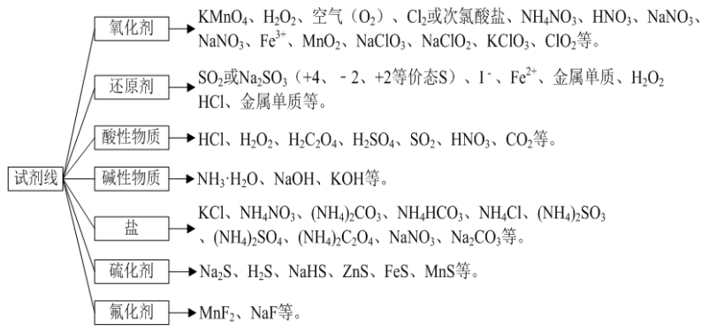
杂质线
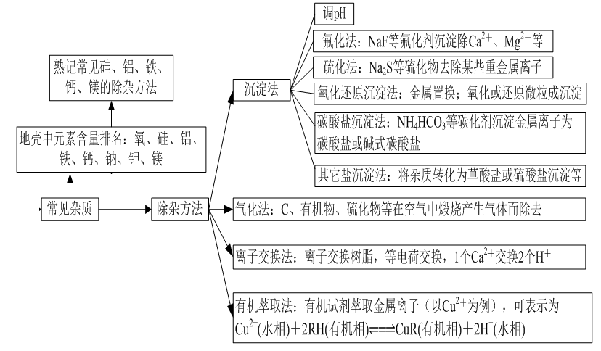
操作线
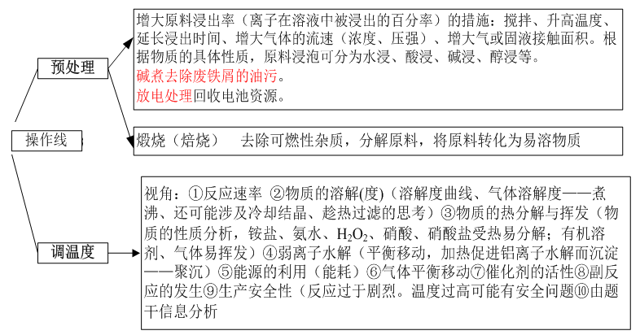
循环物质确定
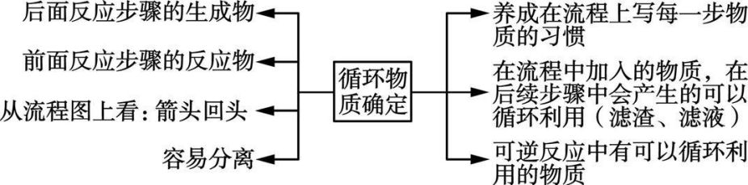
2.方案评价方向（多、快、好、省）
“多”—（产率、产量、转化率、原子利用率高）
“快”—（速率、催化剂、温度、浓度）产量高：速率快（不宜过快），产率高
“好”—（安全、环保；纯度、不引入杂质）
“省”—（成本低、循环使用、原子利用率高）
特别注意：
各种“防”：防倒吸、防空气、防爆炸、防水解、防暴沸、......
“三废”处理：废渣、废液(酸、碱、重金属盐)、废气
3.工艺流程中常用操作
（一）调节pH的原理及目的
1．需要的物质：含主要阳离子（不引入新杂质即可）的难溶性氧化物或氢氧化物或碳酸盐，即能与H⁺反应，使pH增大的物质如MgO、Mg(OH)₂等类型的物质。
2．原理：加入的物质能与溶液中的H⁺反应，降低了H⁺的浓度
3．pH范围：杂质离子完全沉淀时pH值－主要离子开始沉淀时pH，注意端值取等。
4．控制pH的目的： （1）pH调小：抑制某离子水解；防止某离子沉淀
（2）pH调大：确保某离子完全沉淀；防止某物质溶解等。
5．控制某反应的pH值使某些金属离子以氢氧化物的形式沉淀的原理，以Fe³⁺为例：
Fe³⁺溶液中存在水解平衡，加入CuO后，溶液中H⁺浓度降低，平衡正向移动，Fe(OH)₃越聚越多，最终形成沉淀。
（二）温度控制的类型及其目的
1．升高温度或降低温度
（1）考虑某物质挥发或分解；（2）使化学平衡移动，提高或降低某物质转化率；
（3）使某物质气化或液化，使其与其他物质分离；
（4）增大或降低溶解度。
2．控制温度较为适中
（1）既加快反应速率，又防止某种物质温度过高时会分解或挥发
（2）为了使某物质达到沸点挥发出来，而不影响其他物质；
（3）使催化剂的活性达到最好，过低活性不够，过高失活发生副反应。
3．常考情境
（1）如果题目中出现了包括产物在内的各种物质的溶解度信息，则要根据它们的溶解度随温度升高而改变的情况，寻找合适的结晶分离方法（蒸发结晶或浓缩结晶）。
（2）煮沸：促进水解，聚沉后利于过滤分离；除去溶解在溶液中的气体，如氧气。
（3）温度不高于××℃的原因：适当加快反应速率, 但温度过高会造成(如浓硝酸)挥发，(如H₂O₂、NH₄HCO₃)分解，(如Na₂SO₃)氧化或促进(如AlCl₃)水解等，影响产品的生成
（4）温度不低于××℃的原因：加快反应速率或者对于吸热反应而言可是平衡正移，增加产率。
（三）沉淀、洗涤：
①水洗：适用范围—产物不溶于水。
②冰水洗：用冷水可适当降低晶体因为溶解而造成损失。
注意：有特殊的物质其溶解度随温度升高而下降的，可以采用热蒸馏水洗涤。
③有机溶剂洗：可以降低晶体因溶解而造成损失，可以除去表面的可溶性杂质和水分；酒精易挥发，晶体易干燥。 适用范围——产物溶于水，难溶于酒精；(如摩尔盐、硫酸锌晶体的制备)
乙醇洗的目的：a.减少固体的溶解(减少固体的损失)； b.除去固体表面吸附的杂质；
c.乙醇挥发带走水分，使固体更干燥。
④该物质的饱和溶液：用该物质的饱和溶液可以使因为溶解造成的损失降到最低。
若滤渣为所需的物质，则洗涤目的是除去晶体表面的可溶性杂质，得到更纯净的晶体。
若滤液为所需的物质，则洗涤的目的是洗涤残渣，把附着在残渣上的有用物质，如目标产物尽可能洗出来。
洗涤方法：向漏斗内加蒸馏水（或其它溶液）至浸没沉淀，待水（或其它溶液）自然流出后，重复操作 2～3 次。
沉淀是否洗涤干净的判断方法
答题模板：取最后一次洗涤液，滴加……(试剂)，若没有……现象，证明沉淀已洗净 。

四、物质结构与性质

第一单元 原子结构 核外电子排布规律
一、基础回扣
1．几种重要核素
H：名称氕，不含中子；H：用字母D表示，名称氘或重氢；H：用字母T表示，名称氚或超重氢。
核素 | U | C | H | H | O
用途 | 核燃料 | 用于考古断代 | 制氢弹 |  | 示踪原子
2．基态原子核外电子排布
基态原子：处于最低能量的原子。
激发态原子：基态原子的电子吸收能量后，从低能级跃迁到高能级状态的原子。
基态、激发态及光谱示意图：
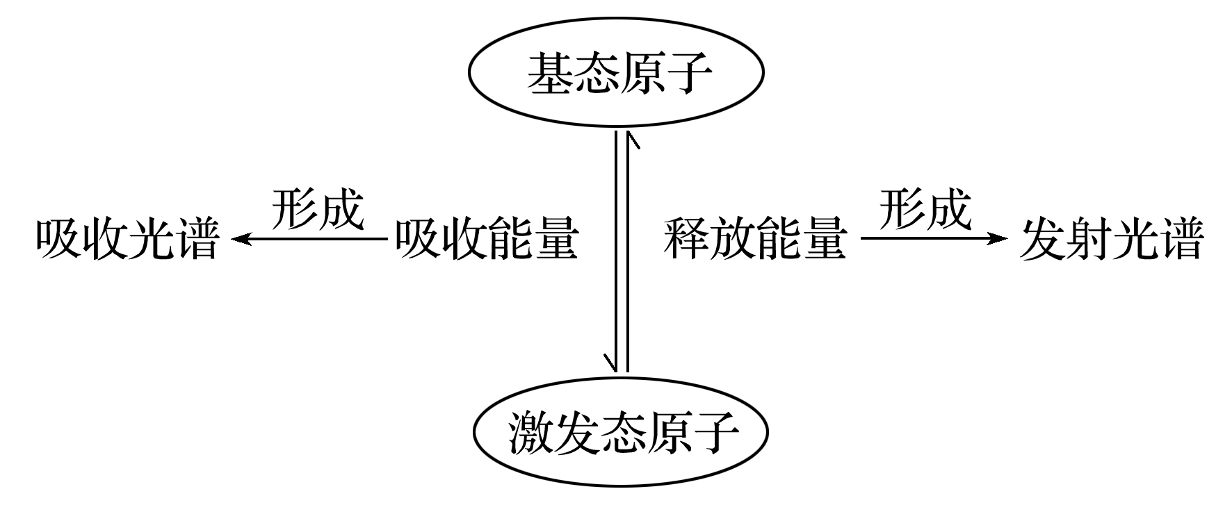
（1）能层(n)：通常用K、L、M、N……表示，能量依次升高。
能级：同一能层里，各能级的能量：E(s)＜E(p)＜E(d)＜E(f)。
原子轨道：
原子轨道 | 轨道形状 | 轨道个数
s | 球形 | 1
p | 哑铃形 | 3
特别提醒 第一能层(K)，只有s能级；第二能层(L)，有s、p两种能级，p能级上有三个原子轨道p_{x}、p_{y}、p_{z}，它们具有相同的能量；第三能层(M)，有s、p、d三种能级。
（2）基态原子的核外电子排布的三原则
能量最低原则：即电子尽可能地先占有能量低的轨道，然后进入能量高的轨道，使整个原子的能量处于最低状态。
泡利不相容原理：每个原子轨道里最多只能容纳2个电子，且自旋状态相反。如2s轨道上的电子排布为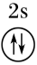，不能表示为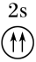。
洪特规则：当电子排布在同一能级的不同轨道时，基态原子中的电子总是优先单独占据一个轨道，且自旋状态相同。如2p³的轨道表示式为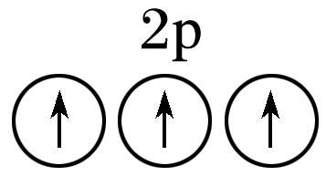，不能表示为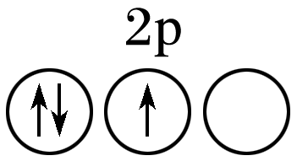或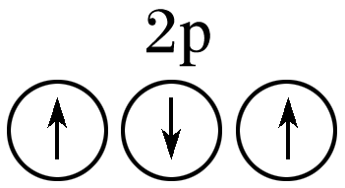。
洪特规则特例：当能量相同的原子轨道在全满(p⁶、d¹⁰、f¹⁴)、半满(p³、d⁵、f⁷)和全空(p⁰、d⁰、f⁰)状态时，体系的能量最低，如：₂₄Cr的电子排布式为1s²2s²2p⁶3s²3p⁶3d⁵4s¹或[Ar]3d⁵4s¹。
（3）核外电子在各能层(电子层)的排布规律
每个电子层最多能容纳2n²个电子(n代表电子层数)；最外层电子数最多不超过8个；次外层电子数最多不超过18个，倒数第三层不超过32个。
（4）基态原子核外电子排布的表示方法
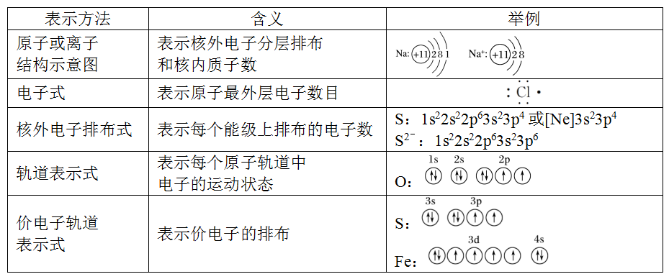
（5）熟记第四周期副族元素的价电子排布式
Sc：3d¹4s² Ti：3d²4s² V：3d³4s² Cr：3d⁵4s¹ Mn：3d⁵4s² Fe：3d⁶4s² Co：3d⁷4s² Ni：3d⁸4s² Cu：3d¹⁰4s¹ Zn：3d¹⁰4s²
二、真题再现
1．（2021·全国乙卷）对于基态Cr原子，下列叙述正确的是_AC__ (填字母)。
A．轨道处于半充满时体系总能量低，核外电子排布应为[Ar]3d⁵4s¹
B．4s电子能量较高，总是在比3s电子离核更远的地方运动
C．电负性比钾高，原子对键合电子的吸引力比钾大
2．（2021·全国甲卷）Si的价电子层的电子排布式为____3s²3p²___。
3．（2021·广东）基态硫原子的价电子排布式为 3s²3p⁴ 。
4．（[2021·湖南）基态硅原子最外层的电子排布图为 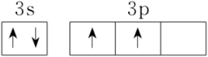。
5．（2021·山东）基态F原子核外电子的运动状态有__9______种。
6．(2020·江苏，2)反应8NH₃＋3Cl₂===6NH₄Cl＋N₂可用于氯气管道的检漏。下列表示相关微粒的化学用语正确的是 （C）
A．中子数为9的氮原子：N B．N₂分子的电子式：N⋮⋮N
C．Cl₂分子的结构式：Cl—Cl D．Cl－的结构示意图：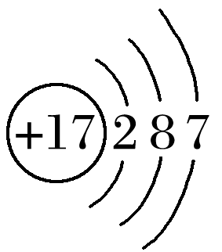
7．（2019·全国卷Ⅰ）下列状态的镁中，电离最外层一个电子所需能量最大的是 A
8．（2019·全国卷Ⅱ）Fe成为阳离子时首先失去__4s__轨道电子，Sm的价层电子排布式为4f⁶6s²，Sm^{3＋}价层电子排布式为___4f⁵_____。
第二单元 微粒间相互作用
一、基础回扣
1．价层电子对互斥理论：
①价层电子对在空间上彼此相距最远时，排斥力最小，体系的能量最低。
②孤电子对的排斥力较大，孤电子对越多，排斥力越强，键角越小。
中心原子上的价层电子对数：
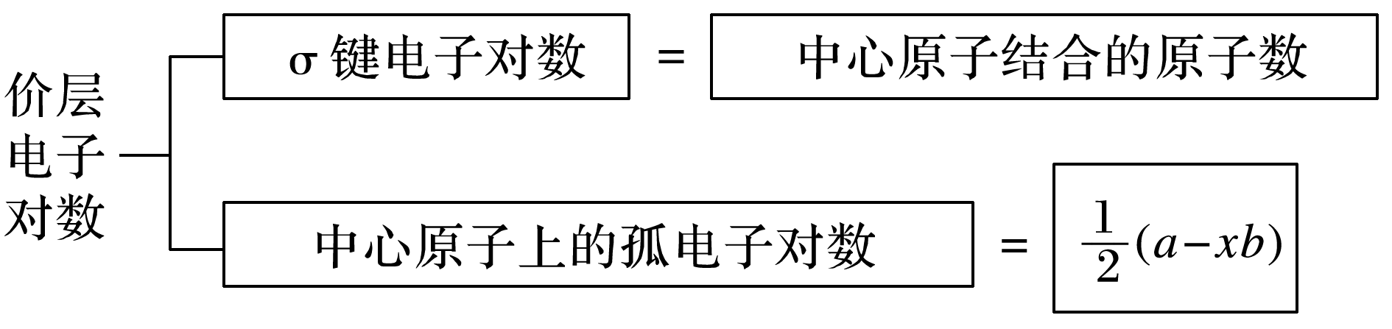
其中：a是中心原子的价电子数(阳离子要减去电荷数、阴离子要加上电荷数)，b是与中心原子结合的原子最多能接受的电子数，x是与中心原子结合的原子数。
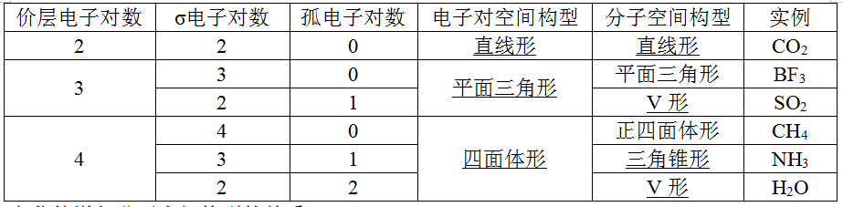
2．杂化轨道与分子空间构型的关系：
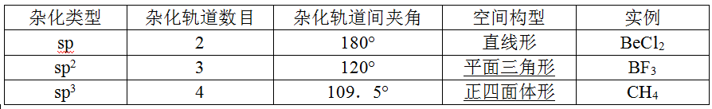
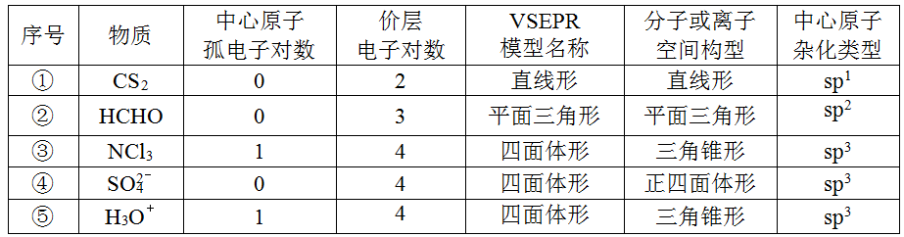比较下列分子或离子中键角大小。
①H₂O ＜ H₃O＋，NH₃ ＜ NH。 ②SO₃ ＞ CCl₄，CS₂ ＞ SO₂。
解析 ①H₂O与H₃O＋，NH₃与NH的中心原子均采用sp³杂化，孤电子对数越多，斥力越大，键角越小。②杂化不同，键角不同。
3．配合物：如[Cu(NH₃)₄]SO₄
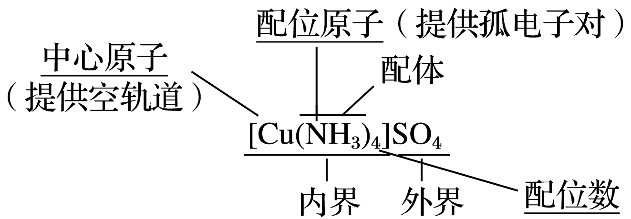
配体有孤电子对，如H₂O、NH₃、CO、F－、Cl－、CN－等。
中心原子有空轨道，如Fe^{3＋}、Cu^{2＋}、Zn^{2＋}、Ag＋等。
4、分子间作用力与分子的性质
（1）范德华力：范德华力主要影响物质的熔点、沸点、硬度等物理性质。范德华力越强，物质的熔点、沸点越高，硬度越大。一般来说，组成和结构相似的物质，随着相对分子质量的增加，范德华力逐渐增大。
（2）氢键：氢键不属于化学键。
已经与电负性很大的原子（A）形成共价键的氢原子(该氢原子几乎为裸露的质子)与另一个分子中电负性很大的原子（B）之间的作用力，称为氢键。表示为：A—H…B
氢键具有一定的方向性和饱和性，包括分子内氢键和分子间氢键两种；分子间氢键对物质性质的影响主要表现为使物质的熔、沸点升高，对电离和溶解度等产生影响。
强弱：范德华力＜氢键＜化学键
（3）“相似相溶”原理
非极性溶质一般能溶于非极性溶剂，极性溶质一般能溶于极性溶剂。若溶剂和溶质分子之间可以形成氢键，则溶质的溶解度增大。
随着溶质分子中憎水基个数的增多，溶质在水中的溶解度减小。如甲醇、乙醇和水以任意比互溶，而戊醇在水中的溶解度明显减小。
（4）无机含氧酸分子的酸性
无机含氧酸可写成(HO)_{m}RO_{n}，如果成酸元素R相同，则n值越大，R的正电性越高，使R—O—H中O的电子向R偏移，在水分子的作用下越易电离出H＋，酸性越强，如HClO<HClO₂<HClO₃<HClO₄。
二、真题再现
1．(2021·山东)X、Y为第三周期元素、Y最高正价与最低负价的代数和为6，二者形成的一种化合物能以[XY₄]＋[XY₆]－的形式存在。下列说法错误的是 【答案】D
A．原子半径：X>Y
B．简单氢化物的还原性：X>Y
C．同周期元素形成的单质中Y氧化性最强
D．同周期中第一电离能小于X的元素有4种
2．(2021·山东)关于CH₃OH、N₂H₄和(CH₃)₂NNH₂的结构与性质，下列说法错误的是
A．CH₃OH为极 B．N₂H₄空间结构为平面形
C．N₂H₄的沸点高于(CH₃)₂NNH₂
D．CH₃OH和(CH₃)₂NNH₂中C、O、N杂化方式均相同
【答案】 (B)
3．(2020·山东)短周期主族元素X、Y、Z、W的原子序数依次增大，基态X原子的电子总数是其最高能级电子数的2倍，Z可与X形成淡黄色化合物Z₂X₂，Y、W最外层电子数相同。下列说法正确的是(C)
A．第一电离能：W>X>Y>Z B．简单离子的还原性：Y>X>W
C．简单离子的半径：W>X>Y>Z D．氢化物水溶液的酸性：Y>W
4．（2020·山东）NH₃、PH₃、AsH₃的沸点由高到低的顺序为____________(填化学式，下同)，还原性由强到弱的顺序为____________，键角由大到小的顺序为____________。
【答案】 NH₃、AsH₃、PH₃ ，AsH₃、PH₃、NH_{3，} NH₃、PH₃、AsH₃
5．（2021·全国甲卷）甲醇的沸点(64.7 ℃)介于水(100 ℃)和甲硫醇(CH₃SH,7.6 ℃)之间，其原因是_____________。
【答案】甲硫醇不能形成分子间氢键，而水和甲醇均能形成分子间氢键氢键，且水比甲醇形成的氢键多
6．（2021·全国乙卷）NH₃的沸点比PH₃的________，原因是______________。
【答案】 高 NH₃存在分子间氢键
7．（2020·全国Ⅱ卷）Ti的四卤化物熔点如下表所示，TiF₄熔点高于其他三种卤化物，自TiCl₄至TiI₄熔点依次升高，原因是____________________________________。
化合物 | TiF₄ | TiCl₄ | TiBr₄ | TiI₄
熔点/℃ | 377 | －24.12 | 38.3 | 155

【答案】 TiF₄为离子化合物，熔点高，其他三种均为共价化合物，随相对分子质量的增大，分子间作用力增大，熔点逐渐升高
8．（2021·全国甲卷）（1）SiCl₄是生产高纯硅的前驱体，其中Si采取杂化类型为_sp³_。SiCl₄可发生水解反应，机理如下：
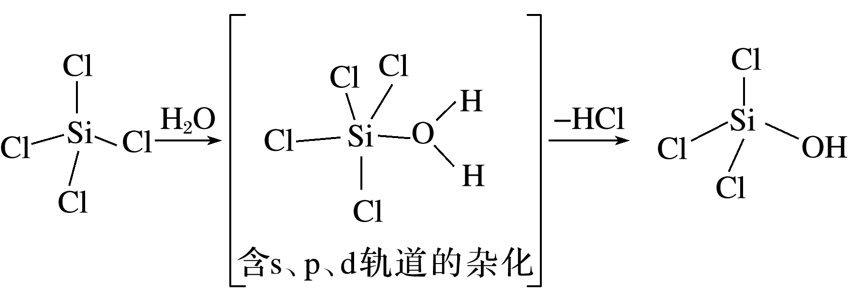
含s、p、d轨道的杂化类型有：①dsp²、②sp³d、③sp³d²，中间体SiCl₄(H₂O)中Si采取的杂化类型为_____②_____(填标号)。
（2）CO₂分子中存在___2___个σ键和____2____个π键。
9．（2021·全国乙卷）（2）三价铬离子能形成多种配位化合物。[Cr(NH₃)₃(H₂O)₂Cl]^{2＋}中提供电子对形成配位键的原子是________，中心离子的配位数为______。
（3）[Cr(NH₃)₃(H₂O)₂Cl]^{2＋}中配体分子NH₃、H₂O以及分子PH₃的空间结构和相应的键角如下图所示。
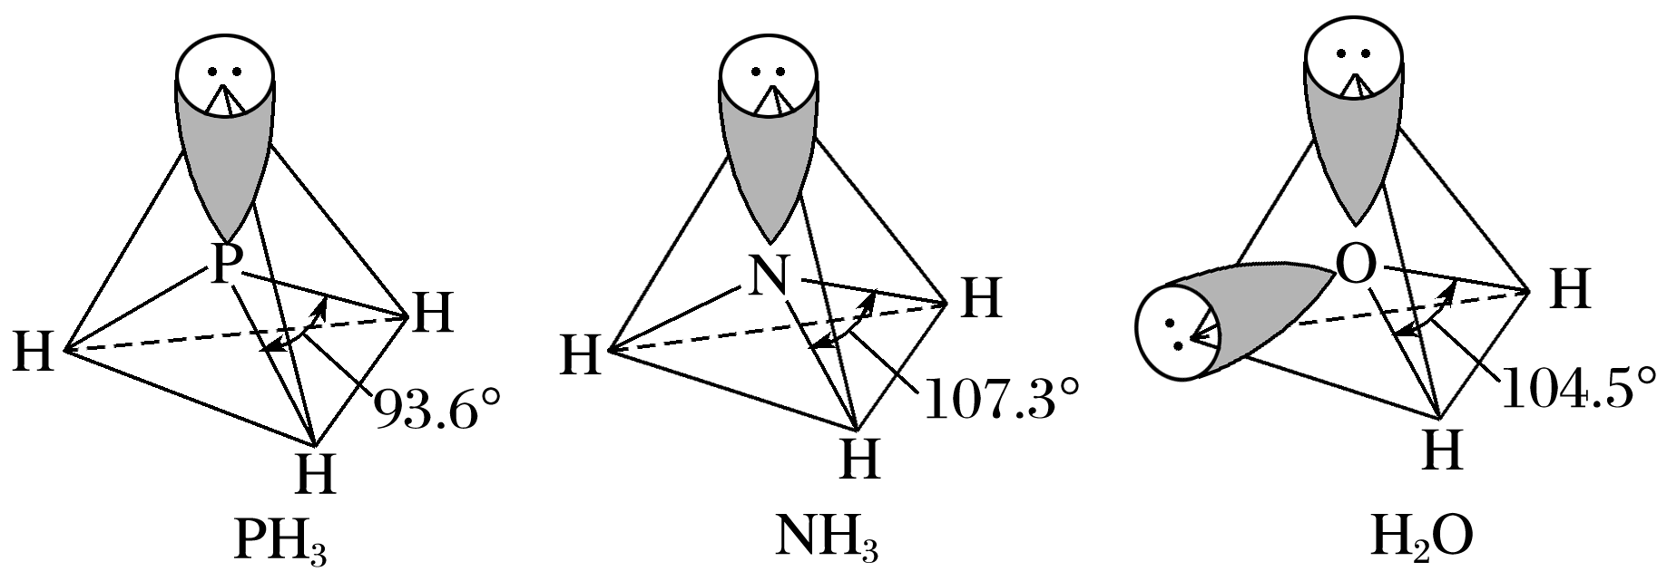
PH₃中P的杂化类型是_______，H₂O的键角小于NH₃的，分析原因___________。
【答案】 （2）N、O、Cl 6 （3）sp³ NH₃含有1对孤电子对，而H₂O含有2对孤电子对，H₂O中的孤电子对对成键电子对的排斥作用较大
10．（2020·全国卷Ⅰ）磷酸根离子的空间结构为____正四面体形____，其中P的价层电子对数为___4_____、杂化轨道类型为___sp³_____。
【解析】 根据价层电子对互斥模型，PO中P的价层电子对数为4＋$\frac{5－2×4＋3}{2}$＝4，无孤电子对，故杂化轨道类型为sp³，空间结构为正四面体形。
11．（2020·全国卷Ⅲ）（2）NH₃BH₃分子中，N—B化学键称为___键，其电子对由___提供。氨硼烷在催化剂作用下水解释放氢气：3NH₃BH₃＋6H₂O=3NH＋B₃O＋9H₂↑

B₃O的结构为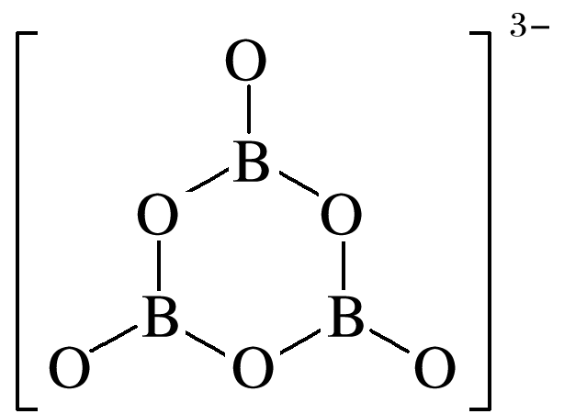。在该反应中，B原子的杂化轨道类型由____变为_____。
（3）NH₃BH₃分子中与N原子相连的H呈正电性(H^{δ＋})，与B原子相连的H呈负电性(H^{δ－})，电负性大小顺序是_____。与NH₃BH₃原子总数相等的等电子体是___(写分子式)，其熔点比NH₃BH₃______(填“高”或“低”)，原因是在NH₃BH₃分子之间，存在__________作用，也称“双氢键”。
【答案】 (2)配位 N sp³ sp² (3)N＞H＞B C₂H₆ 低 H^{δ＋}与H^{δ－}的静电引力

第三单元 晶体结构
一、基础回扣
1．不同晶体的特点比较
 |  | 离子晶体 | 金属晶体 | 分子晶体 | 共价晶体
晶体微粒 |  | 阴、阳离子 | 金属阳离子、  自由电子 | 分子 | 原子
微粒之间作用力 |  | 离子键 | 金属键 | 分子间作用力 | 共价键
物  理  性  质 | 熔、沸点 | 较高 | 有的高(如铁)、  有的低(如汞) | 低 | 很高
物  理  性  质 | 硬度 | 硬而脆 | 有的大、有的小 | 小 | 很大
物  理  性  质 | 溶解性 | 一般情况下，易溶于极性溶剂(如水)，难溶于有机溶剂 |  | 极性分子易溶于极性溶剂；非极性分子易溶于非极性溶剂 | 不溶于  任何溶剂
2．晶体类别的判断方法
（1）依据构成晶体的微粒和微粒间作用力判断
（2）依据物质的分类判断
活泼金属氧化物和过氧化物、强碱、绝大多数的盐是离子晶体；大部分非金属单质、所有非金属氢化物、部分非金属氧化物、几乎所有的酸、绝大多数有机物的晶体是分子晶体；常见的单质类共价晶体有金刚石、晶体硅、晶体硼等，常见的化合物类共价晶体有SiC、SiO₂、AlN、BP、CaAs等；金属单质、合金是金属晶体。
（3）依据晶体的性质判断
熔点大小的一般规律：共价晶体>离子晶体>分子晶体。金属晶体的熔点差别很大，如钨、铂等熔点很高，铯等熔点很低。
导电性判断：离子晶体溶于水和熔融状态时均能导电；共价晶体一般为非导体；分子晶体为非导体，但分子晶体中的电解质(主要是酸和强极性非金属氢化物)溶于水时，分子内的化学键断裂形成自由移动的离子，也能导电。
硬度：一般情况下，硬度：共价晶体>离子晶体>分子晶体；金属晶体硬度差别较大。
3．晶体结构与性质比较
（1）共价晶体 $\boxed{原子半径越小}$→$\boxed{键长越短}$→$\boxed{键能越大}$→$\boxed{熔、沸点越高}$
如硬度、熔点：金刚石>碳化硅>晶体硅。
（2）离子晶体：一般地说，阴、阳离子的电荷数越多，离子半径越小，晶格能越大，离子间的作用力就越强，离子晶体的熔、沸点就越高，如熔点：MgO>NaCl>CsCl。
（3）分子晶体：
分子间作用力越大，物质的熔、沸点越高；具有分子间氢键的分子晶体熔、沸点反常得高，如H₂O>H₂Te>H₂Se>H₂S。
组成和结构相似的分子晶体，相对分子质量越大，熔、沸点越高，如SnH₄>GeH₄>SiH₄>CH₄。
组成和结构不相似的物质(相对分子质量接近)，分子的极性越大，其熔、沸点越高，如CO>N₂。
在有机物同分异构体中，一般支链越多，熔、沸点越低，如正戊烷>异戊烷。
（4）金属晶体
金属离子半径越小、所带电荷数越多，其金属键越强，熔、沸点就越高，如熔、沸点：Na<Mg<Al。
4．常见晶体模型及计算方法
典型离子晶体
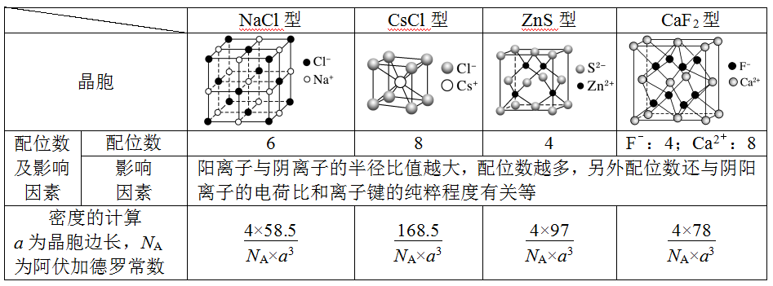
典型共价晶体
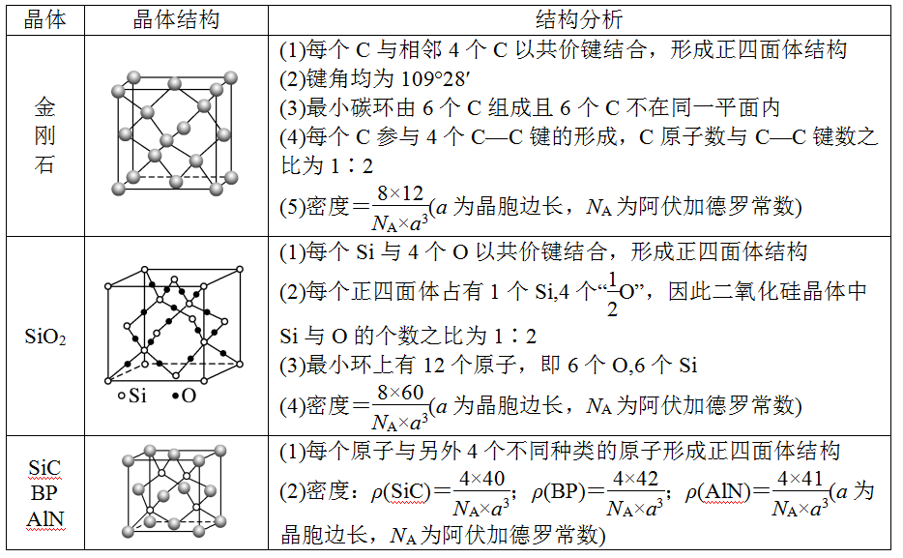
典型金属晶体
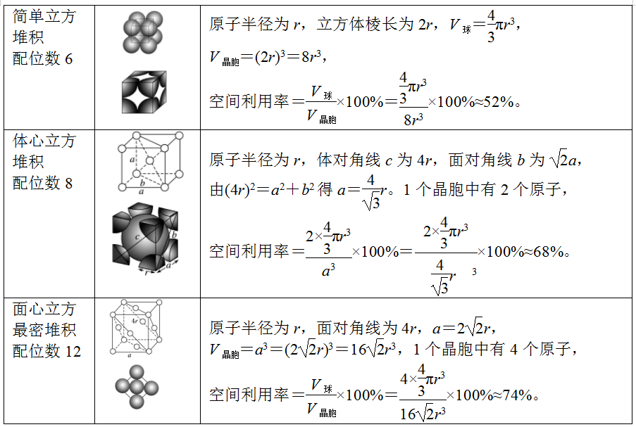

典型分子晶体
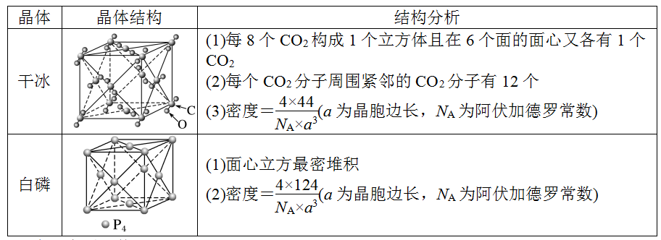
晶体微粒与M、ρ之间的关系
若1个晶胞中含有x个微粒，则1 mol该晶胞中含有x mol微粒，其质量为xM g(M为微粒的相对分子质量)；若该晶胞的质量为ρa³ g(a³为晶胞的体积)，则1 mol晶胞的质量为ρa³N_{A} g，因此有xM＝ρa³N_{A}。
二、真题再现
1．（2021·全国甲卷）我国科学家发明了高选择性的二氧化碳加氢合成甲醇的催化剂，其组成为ZnO/ZrO₂固溶体。四方ZrO₂晶胞如图所示。Zr^{4＋}离子在晶胞中的配位数是_______，晶胞参数为a pm、a pm、c pm，该晶体密度为__________________g·cm^{－3}(写出表达式)。在ZrO₂中掺杂少量ZnO后形成的催化剂，化学式可表示为Zn_{x}Zr_{1－x}O_{y}，则y＝______________(用x表达)。
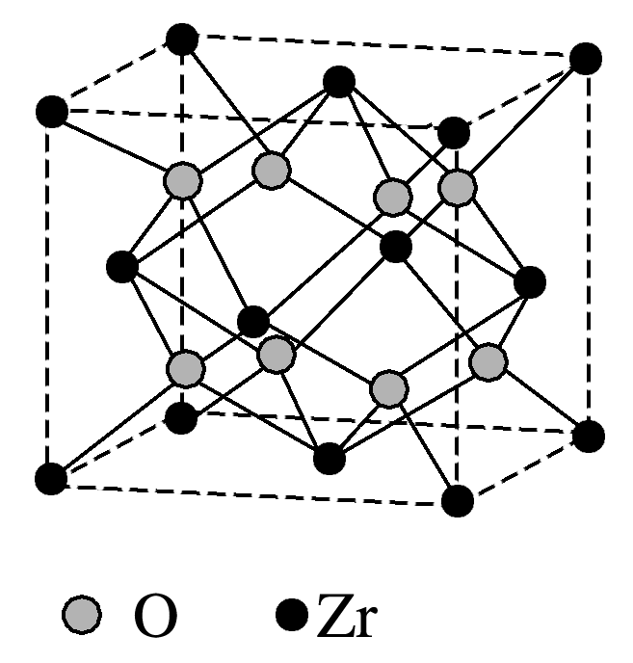
【答案】 8 $\frac{4×91＋8×16}{a2c×NA×10－30}$ 2－x
2．（2021·全国乙卷）在金属材料中添加AlCr₂颗粒，可以增强材料的耐腐蚀性、硬度和机械性能。AlCr₂具有体心四方结构，如图所示。处于顶角位置的是______原子。设Cr和Al原子半径分别为r_{Cr}和r_{Al}，则金属原子空间占有率为_______% (列出计算表达式)。
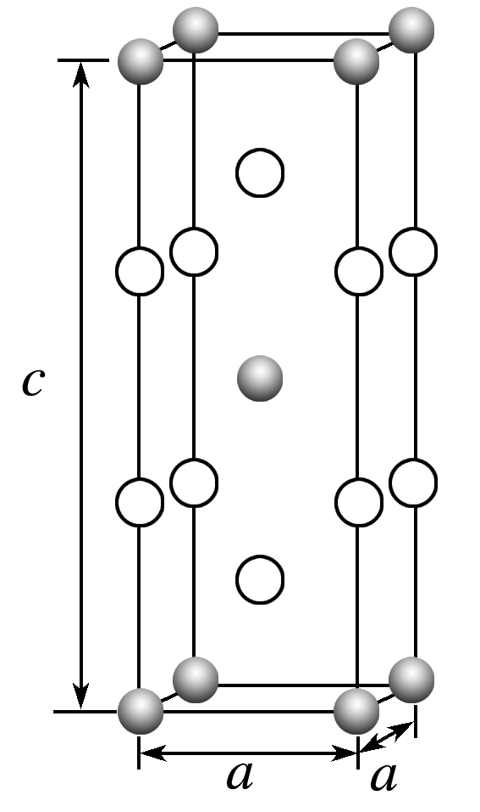
【答案】 Al ×100
3．（2021·山东）XeF₂晶体属四方晶系，晶胞参数如图所示，晶胞棱边夹角均为90°，该晶胞中有____个XeF₂分子。以晶胞参数为单位长度建立的坐标系可以表示晶胞中各原子的位置，称为原子的分数坐标，如A点原子的分数坐标为($\frac{1}{2}$，$\frac{1}{2}$，$\frac{1}{2}$)。已知Xe—F键长为
r pm，则B点原子的分数坐标为________；晶胞中A、B间距离d＝________pm。
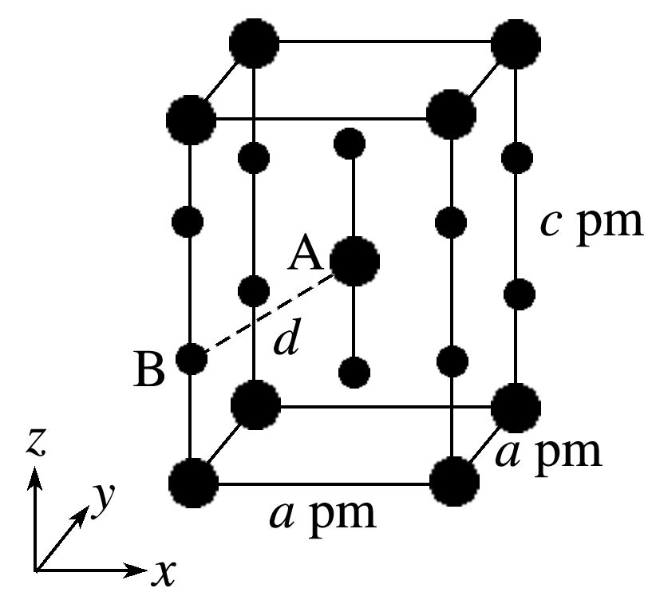
【答案】 2 (0,0，$\frac{r}{c}$) $\sqrt{\frac{1}{2}a2＋(\frac{c}{2}－r)2}$
4．（2021·广东）理论计算预测，由汞(Hg)、锗(Ge)、锑(Sb)形成的一种新物质X为潜在的拓扑绝缘体材料。X的晶体可视为Ge晶体(晶胞如图a所示)中部分Ge原子被Hg和Sb取代后形成。
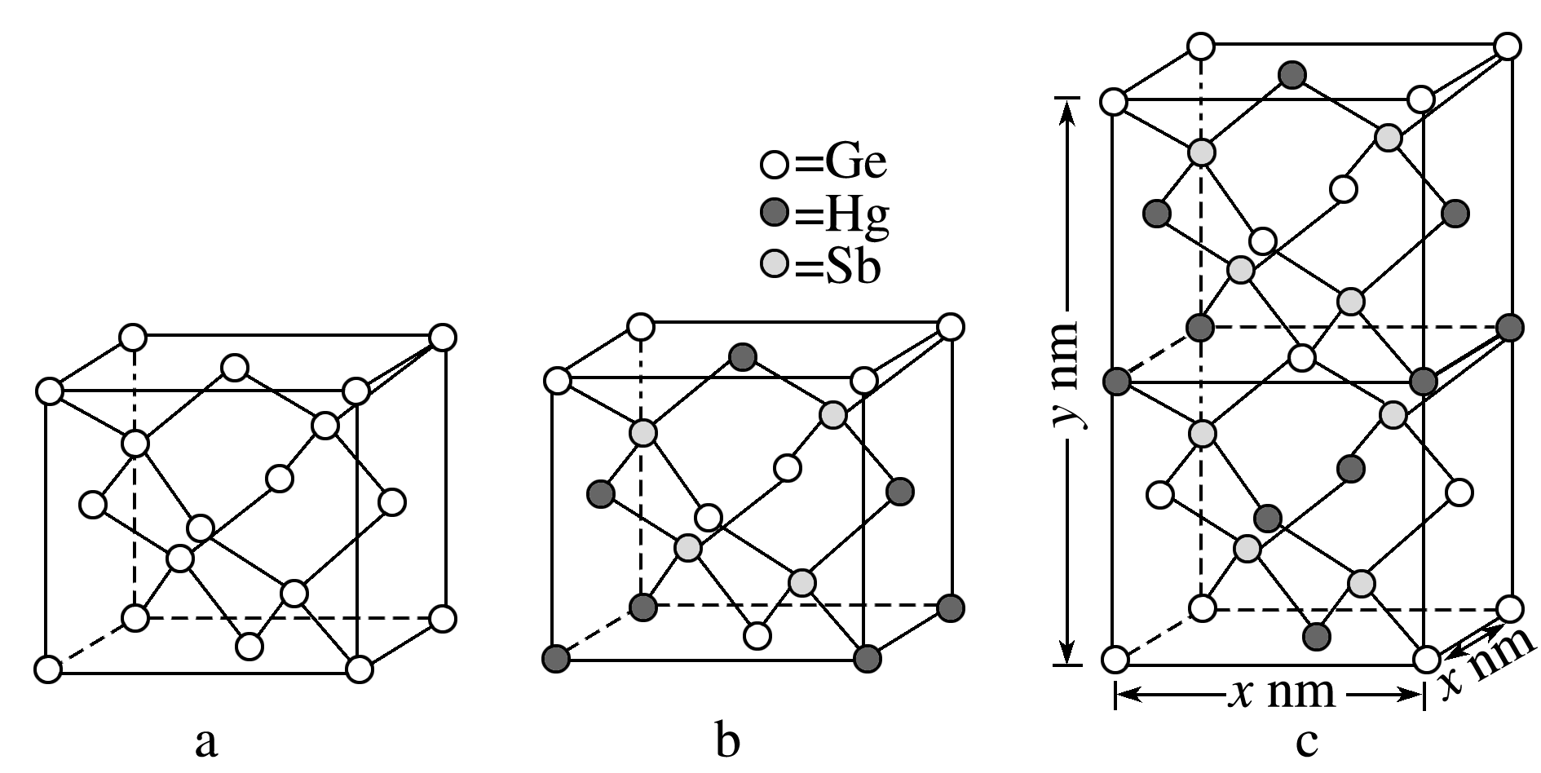
①图b为Ge晶胞中部分Ge原子被Hg和Sb取代后形成的一种单元结构，它不是晶胞单元，理由是____________________________________________________。
②图c为X的晶胞，X的晶体中与Hg距离最近的Sb的数目为____________；该晶胞中粒子个数比Hg∶Ge∶Sb＝__________。
③设X的最简式的式量为M_{r}，则X晶体的密度为_____________g·cm^{－3}(列出算式)。
【答案】
①由图c可知，图b中Sb、Hg原子取代位置除图b外还有其他形式
②4 1∶1∶2 ③$\frac{4Mr}{NA·x2y}$×10²¹
5．（2021·河北）分别用、表示H₂PO和K＋，KH₂PO₄晶体的四方晶胞如图(a)所示，图(b)、图(c)分别显示的是H₂PO、K＋在晶胞xz面、yz面上的位置：
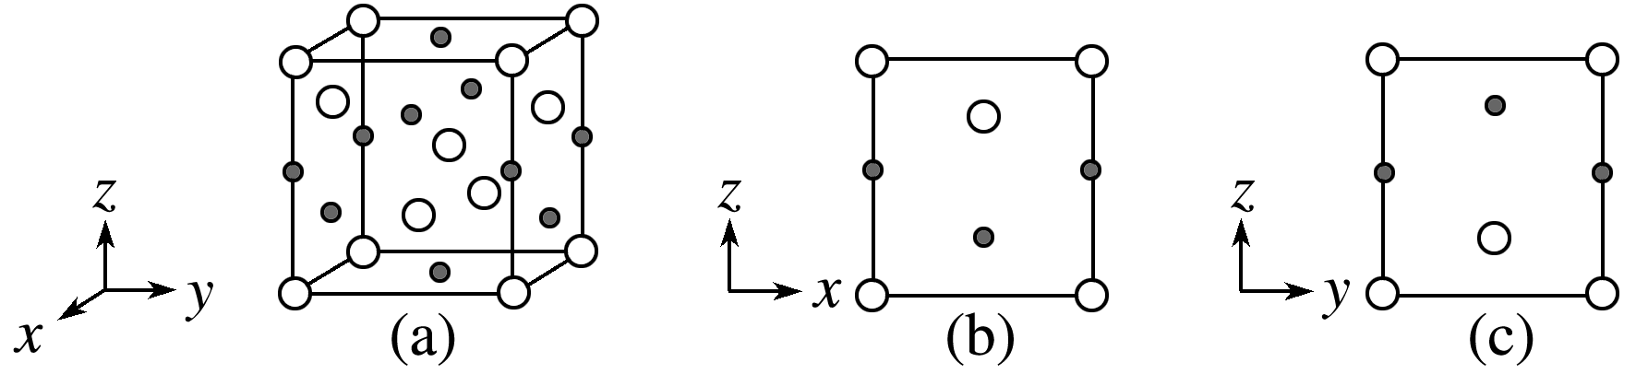
①若晶胞底边的边长均为a pm、高为c pm，阿伏加德罗常数的值为N_{A}，晶体的密度为__________g·cm^{－3}(写出表达式)。
②晶胞在x轴方向的投影图为__________(填标号)。
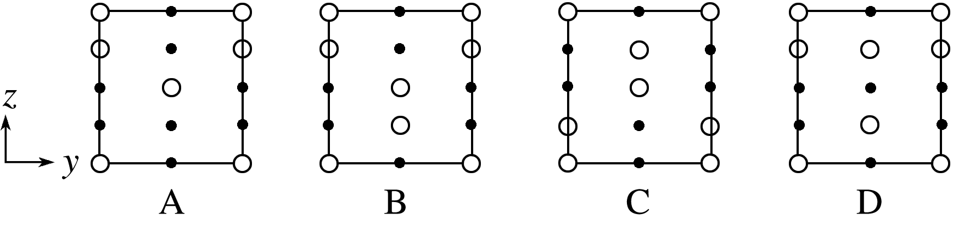
【答案】 ①$\frac{4×136}{10－30NAa2c}$ ②B
6．（2021·湖南）下图是Mg、Ge、O三种元素形成的某化合物的晶胞示意图。
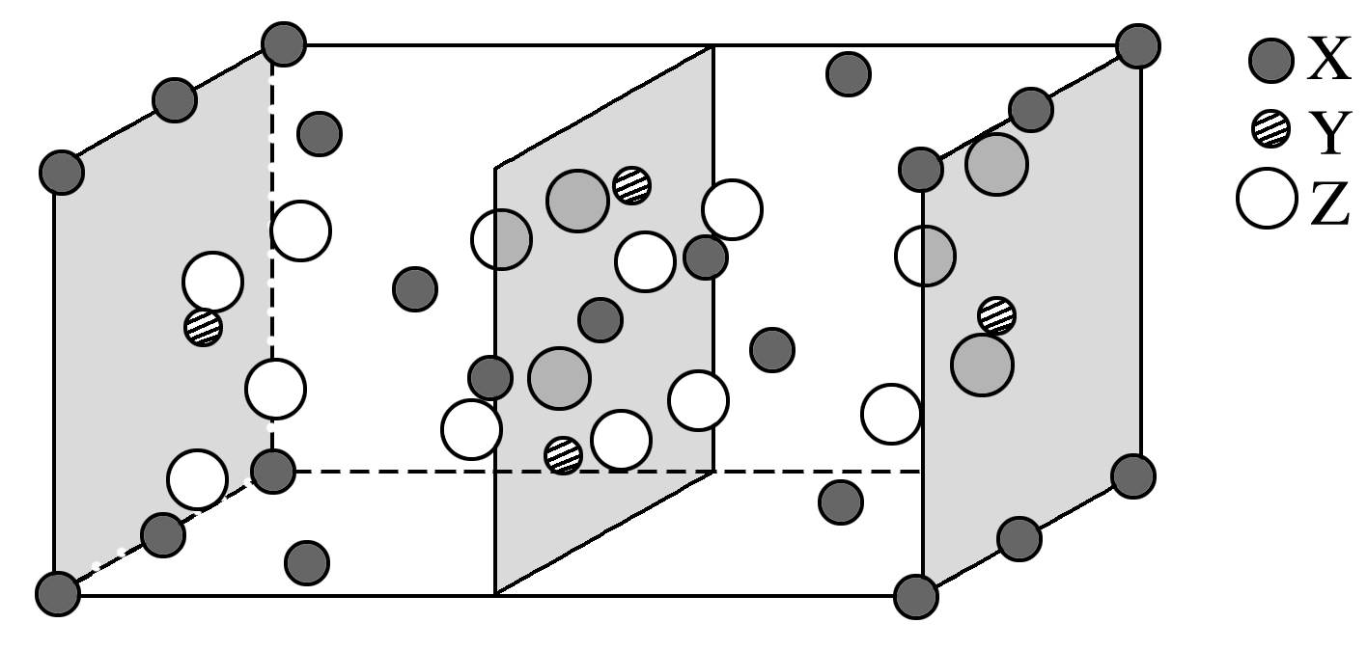
①已知化合物中Ge和O的原子个数比为1∶4，图中Z表示_____原子(填元素符号)，该化合物的化学式为_________；
②已知该晶胞的晶胞参数分别为a nm、b nm、c nm，α＝β＝γ＝90°，则该晶体的密度ρ＝______________g·cm^{－3}(设阿伏加德罗常数的值为N_{A}，用含a、b、c、N_{A}的代数式表示)。
【答案】 ①O Mg₂GeO₄ ②$\frac{740}{abcNA}$×10²¹

五、有机化学基础
一、常见官能团及其性质——基础回扣
物质 | 官能团结构及名称 | 性质
烯烃 | 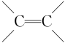碳碳双键 | ①加成反应：使溴水褪色 ②加聚反应  ③氧化反应：使酸性KMnO4溶液褪色
炔烃 | —C≡C—碳碳三键 | 易加成、易氧化
卤代烃 | —X(X表示Cl、Br等)  卤素原子（碳卤键） | 易取代(如溴乙烷与NaOH水溶液共热生成乙醇)、易消去(如溴乙烷与NaOH醇溶液共热生成乙烯)
醇 | —OH （醇）羟基 | 易取代、易消去(如乙醇在浓硫酸、170 ℃条件下生成乙烯)、易催化氧化、易被强氧化剂氧化
酚 | —OH（酚）羟基 | 极弱酸性(酚羟基中的氢能与NaOH溶液反应，但酸性极弱，不能使指示剂变色)、易氧化(如无色的苯酚晶体易被空气中的氧气氧化为粉红色)、显色反应(如苯酚遇FeCl₃溶液呈紫色)
醛 | 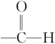醛基 | 易氧化(如乙醛与银氨溶液共热生成银镜)、易还原
酮 | 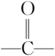羰基 | 易还原(如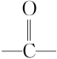在催化加热条件下还原为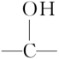)
羧基 | 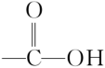 羧基 | 酸性(如乙酸的酸性强于碳酸，乙酸与NaOH溶液反应)、易取代(如乙酸与乙醇在浓硫酸、加热条件下发生酯化反应)
酯 | 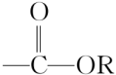 酯基 | 易水解(如乙酸乙酯在稀硫酸、加热条件下发生酸性水解，乙酸乙酯在NaOH溶液、加热条件下发生碱性水解)
醚 | R—O—R醚键 | 如环氧乙烷在酸催化下与水一起加热生成乙二醇
 | —NO₂硝基 | 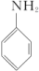  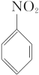  被还原为苯胺：
胺 | —NH₂氨基 | 与酸反应
酰胺 | —CONH—酰胺基 | 易水解
常见官能团的检验
官能团种类 | 试剂 | 判断依据
碳碳双键或碳碳三键 | 溴的四氯化碳溶液 | 橙红色褪去
碳碳双键或碳碳三键 | 酸性高锰酸钾溶液 | 紫色褪去
卤素原子 | 氢氧化钠溶液、硝酸银溶液、稀硝酸 | 有沉淀产生
酚羟基 | 三氯化铁溶液 | 显紫色
酚羟基 | 溴水 | 有白色沉淀产生
醛基 | 银氨溶液 | 有银镜产生
醛基 | 新制氢氧化铜悬浊液 | 有砖红色沉淀产生
羧基 | 碳酸钠溶液 | 有二氧化碳  气体产生
羧基 | 碳酸氢钠溶液 | 有二氧化碳  气体产生
羧基 | 石蕊试液 | 溶液变红色

常见官能团及其性质——真题再现
1．（2021全国乙卷）一种活性物质的结构简式为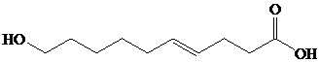，下列有关该物质的叙述正确的是 【答案C】
A．能发生取代反应，不能发生加成反应 B．既是乙醇的同系物也是乙酸的同系物
C．与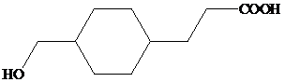互为同分异构体 D．1mol该物质与碳酸钠反应得44gCO₂
【解析】该物质含有羟基、羧基、碳碳双键，能发生取代反应和加成反应，故A错误；同系物是结构相似，分子式相差1个或n个CH₂的有机物，该物质的分子式为C₁₀H₁₈O₃，而且与乙醇、乙酸结构不相似，故B错误；该物质的分子式为C₁₀H₁₈O₃，的分子式为C₁₀H₁₈O₃，所以二者的分子式相同，结构式不同，互为同分异构体，故C正确；该物质只含有一个羧基，1mol该物质与碳酸钠反应，最多生成0.5mol二氧化碳，最大质量为22g，故D错误；
2．（2021全国甲卷）下列叙述正确的是 【答案B】
A．甲醇既可发生取代反应也可发生加成反应
B．用饱和碳酸氢钠溶液可以鉴别乙酸和乙醇
C．烷烃的沸点高低仅取决于碳原子数的多少
D．戊二烯与环戊烷互为同分异构体
【解析】甲醇为一元饱和醇，不能发生加成反应，A错误；乙酸可与饱和碳酸氢钠反应，产生气泡，乙醇不能发生反应，与饱和碳酸氢钠互溶，两者现象不同，可用饱和碳酸氢钠溶液可以鉴别两者，B正确；含相同碳原子数的烷烃，其支链越多，沸点越低，所以烷烃的沸点高低不仅仅取决于碳原子数的多少，C错误；戊二烯分子结构中含2个不饱和度，其分子式为C₅H₈，环戊烷分子结构中含1个不饱和度，其分子式为C₅H₁₀，两者分子式不同，不能互为同分异构体，D错误。
3．（2021湖北卷）氢化可的松乙酸酯是一种糖皮质激素，具有抗炎、抗病毒作用，其结构简式如图所示。有关该化合物叙述正确的是【答案B】
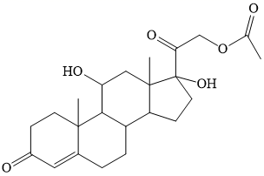
A．分子式为C₂₃H₃₃O₆ B．能使溴水褪色
C．不能发生水解反应 D．不能发生消去反应
【解析】由图可知该化合物的分子式为，故A错误；由图可知该化合物含有碳碳双键，能与溴发生加成反应而使溴水褪色，故B项正确；由图可知该化合物含有酯基，能发生水解反应，故C错误；由图可知该化合物含有羟基，且与羟基相连碳原子的邻位碳原子上连有氢原子，能发生消去反应，故D错误；
该信息素“可用于诱捕害虫、测报虫情”，可推测该有机物具有一定的挥发性，D正确；
4．（2020山东）从中草药中提取的 calebin A(结构简式如下)可用于治疗阿尔茨海默症。下列关于 calebin A的说法错误的是 【答案D】
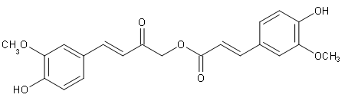
A．可与FeCl₃溶液发生显色反应
B．其酸性水解的产物均可与Na₂CO₃溶液反应
C．苯环上氢原子发生氯代时，一氯代物有6种
D．1mol该分子最多与8molH₂发生加成反应
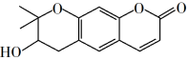
【解析】该有机物中含有酚羟基，可以与FeCl₃溶液发生显色反应，A正确；含有酯基，酯在酸性条件下水解生成羧基，羧基能与Na₂CO₃溶液反应生成CO₂，B正确；含有两个苯环，每个苯环上都含有三个氢原子，且无对称结构，所以苯环上一氯代物有6种，C正确；每个苯环可以与3个氢气加成，每个双键可以与1个氢气加成，每个羰基可以与1个氢气加成，所以1mol分子最多可以9mol氢气发生加成反应，D错误。。
5．（2020全国Ⅱ）紫花前胡醇可从中药材当归和白芷中提取得到，能提高人体免疫力。有关该化合物，下列叙述错误是 【答案B】
A．分子式为C₁₄H₁₄O₄ B．不能使酸性重铬酸钾溶液变色
C．能够发生水解反应 D．能够发生消去反应生成双键
【解析】根据该有机物的分子结构可以确定其分子式为C₁₄H₁₄O₄，A正确；该有机物的分子在有羟基，且与羟基相连的碳原子上有氢原子，故其可以被酸性重铬酸钾溶液氧化，能使酸性重铬酸钾溶液变色，B不正确；该有机物的分子中有酯基，故其能够发生水解反应，C正确；该有机物分子中与羟基相连的碳原子的邻位碳原子上有氢原子，故其可以在一定的条件下发生消去反应生成碳碳双键，D正确。
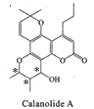
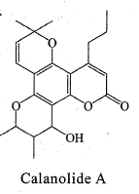
6．（2020山东模拟）Calanolide A是一种抗HIV药物，其结构简式如图所示。下列关于Calanolide A的说法错误的是【答案D】
A．分子中有3个手性碳原子
B．分子中有3种含氧官能团
C．该物质既可发生消去反应又可发生加成反应
D．1mol该物质与足量NaOH溶液反应时消耗1molNaOH
【解析】手性碳原子是碳原子周围连的四个原子或原子团不相同，分子中有3个手性碳原子，手性碳原子用*标出（右图所示），故A正确；分子中有羟基、醚键、酯基3种含氧官能团，故B正确；该物质含有羟基，且连羟基的碳相邻碳上有氢原子，能发生消去反应，含有碳碳双键、苯环可发生加成反应，故C正确；该物质中含有酚酸酯，1mol该物质与足量NaOH溶液反应时消耗2 molNaOH，故D错误，符合题意。
二、有机物分子空间构型及同分异构——基础回扣
1．同分异构体的五种判断方法
（1）基团连接法：将有机物看作由基团连接而成，由基团的异构体数目可推断有机物的异构体数目。如丁基有四种，丁醇(C₄H₉—OH)、C₄H₉—Cl分别有四种
（2）换位法：将有机物分子中的不同原子或基团进行换位。如：乙烷分子中共有6个H原子，若有一个H原子被Cl原子取代所得一氯乙烷只有一种结构，那么五氯乙烷也只有一种结构。分析如下：假设把五氯乙烷分子中的Cl原子看作H原子，而H原子看成Cl原子，其情况跟一氯乙烷完全相同
（3）等效氢原子法(对称法)：①分子中同一个碳上的H原子等效；②同一个碳的甲基H原子等效；③分子中处于镜面对称位置(相当于平面镜成像时)上的H原子是等效的
（4）定一移一法：分析2元取代物的方法，如分析C₃H₆Cl₂的同分异构体，先固定其中一个Cl的位置，移动另外一个Cl
（5）组合法：饱和一元酯R₁COOR₂，R1—有m种，R₂—有n种，共有m×n种酯
2．甲烷、乙烯、苯三种分子的结构模板：
 | 甲烷 | 乙烯 | 苯 | 甲醛
结构 | 正四面体形 | 平面形 | 平面形 | 平面形
模板 | 正四面体，最多有3个原子共平面，键角为109°28′ | 6个原子共平面，键角约120° | 12个原子共平面，键角为120° | 4原子共面
抓住题目关键词：“可能”“一定”“最多”“最少”“共面”“共线”等，以免出错。
3.不饱和度的计算
不饱和度=x+1-y/2（x为碳原子数，y为氢原子数）在计算不饱和度时，若有机化合物分子含有卤素原子，可将其视为氢原子；若含有氧原子，则不予以考虑；若含有氮原子，就在氢原子总数中减去氮原子数。
有机物分子空间构型及同分异构——真题再现
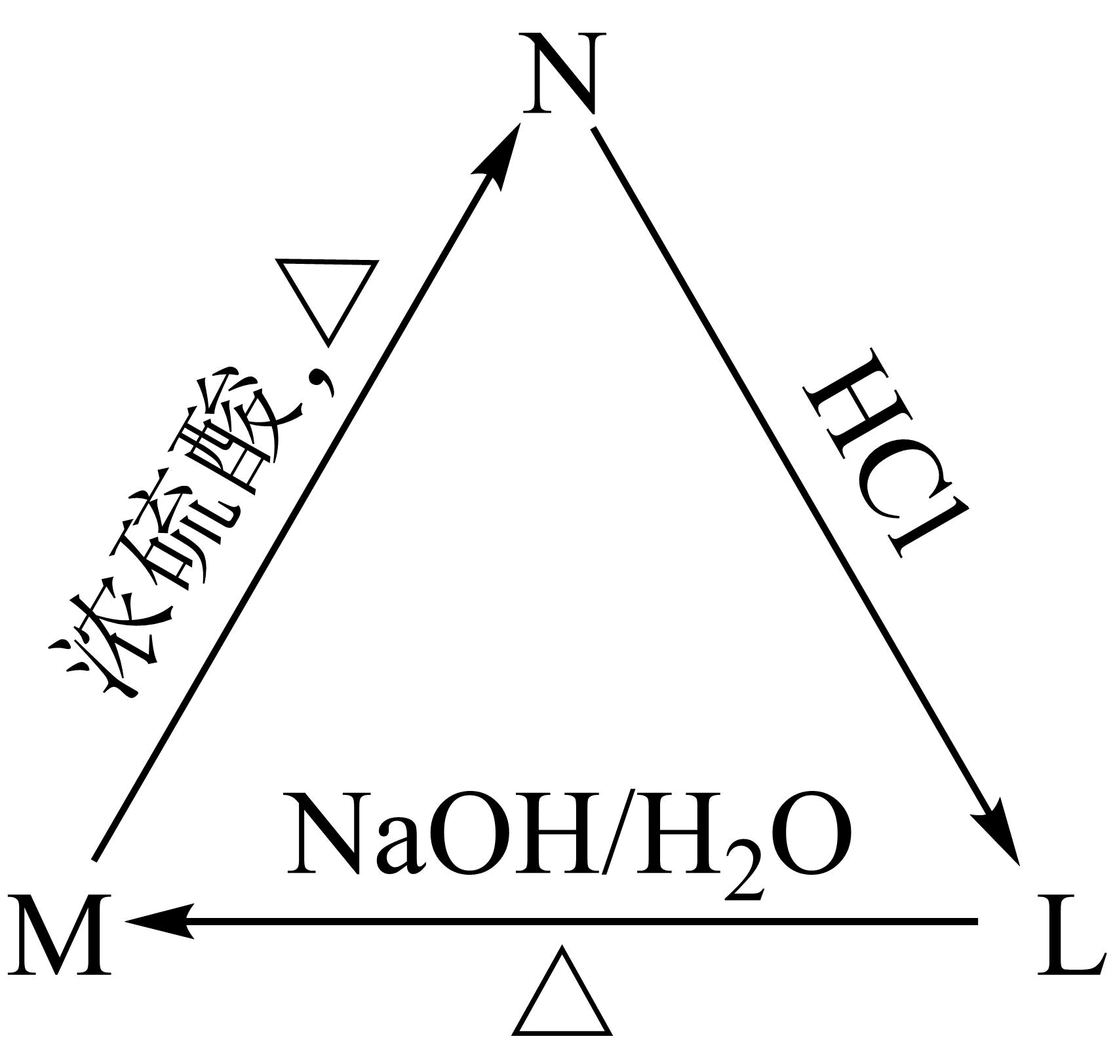
7．（2021山东卷）立体异构包括顺反异构、对映异构等。有机物M(2—甲基—2—丁醇)存在如图转化关系，下列说法错误的是
A．N分子可能存在顺反异构
B．L的任一同分异构体最多有1个手性碳原子
C．M的同分异构体中，能被氧化为酮的醇有4种
D．L的同分异构体中，含两种化学环境氢的只有1种
【答案】AD
【解析】M(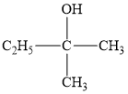)在浓硫酸作催化剂并加热条件下发生消去反应生成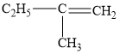或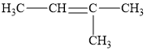，N与HCl发生加成反应生成L，L能发生水解反应生成M，则L的结构简式为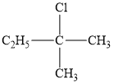。顺反异构是指化合物分子中由于具有自由旋转的限制因素，使各个基团在空间的排列方式不同而出现的非对映异构现象，、都不存在顺反异构，故A错误；手性碳原子是指与四个各不相同原子或基团相连的碳原子，L的同分异构体结构及手性碳原子(用*标记)为、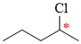、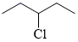、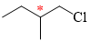、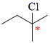、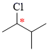、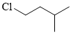、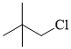，任一同分异构体中最多含有1个手性碳原子，故B正确；当与羟基相连的碳原子上只有1个氢原子时，醇发生催化氧化反应生成酮，羟基取代戊烷同分异构体中含有2个氢原子的碳原子上1个氢原子即满足条件，满足条件的结构有：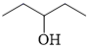、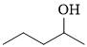、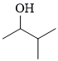，共3种，故C错误；连接在同一碳原子上的氢原子等效，连接在同一碳原子上的甲基等效，由B项解析可知，L的同分异构体中，含有2种化学环境的氢原子的结构为，故D正确；
8．（2021辽宁化学卷）有机物a、b、c的结构如图。下列说法正确的是【答案A】
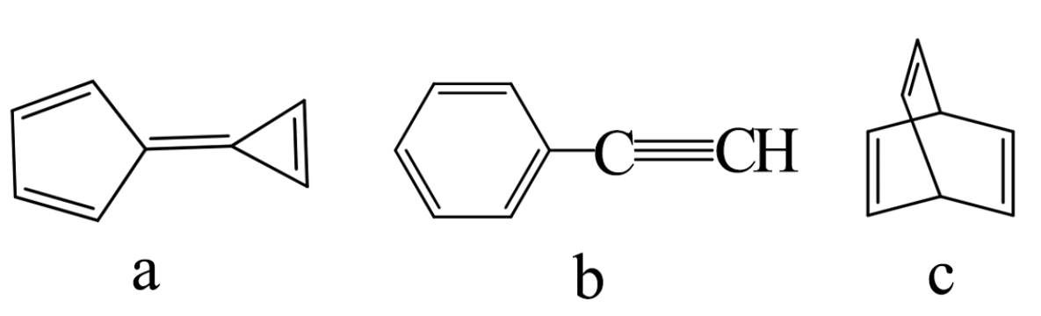
A．a的一氯代物有3种 B．b是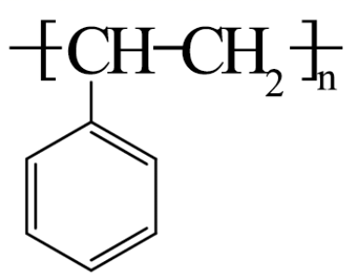的单体
C．c中碳原子的杂化方式均为 D．a、b、c互为同分异构体
【解析】根据等效氢原理可知，a的一氯代物有3种如图所示：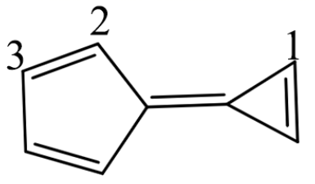，A正确；b的加聚产物是：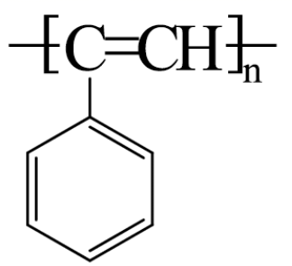，的单体是苯乙烯不是b，B错误；c中碳原子的杂化方式由6个，2个sp³，C错误；a、b、c的分子式分别为：C₈H₆，C₈H₆，C₈H₈，故c与a、b不互为同分异构体，D错误；
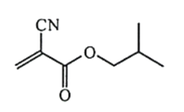
9．（2020山东卷）α-氰基丙烯酸异丁酯可用作医用胶，其结构简式如下。下列关于α-氰基丙烯酸异丁酯的说法错误的是【答案C】
A．其分子式为 C₈H₁₁NO₂
B．分子中的碳原子有3种杂化方式
C．分子中可能共平面的碳原子最多为6个
D．其任一含苯环的同分异构体中至少有4种不同化学环境的氢原子
【解析】结合该分子结构简式可以看出，其分子式为C₈H₁₁NO₂，故A正确； 该分子中含（氰基）、（碳碳双键）以及碳碳单键，它们采用的杂化类型分别是sp杂化、sp²杂化和sp³杂化共3种杂化方式，故B正确； 碳碳双键、碳氧双键中碳原子共平面、（氰基）共直线，O原子采用sp³杂化，为V型结构，链状的碳碳单键中最多有两个C原子共平面，则该分子中可能共平面的C原子可表示为：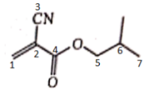，故C错误； 该分子中的不饱和度为4，含苯环的同分异构体中，等效氢原子种类最少的应具有对称结构，其同分异构体之一的结构简式如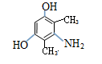，该分子的等效氢为4种，故D正确。
10．（2020全国Ⅱ）吡啶(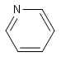)是类似于苯的芳香化合物，2-乙烯基吡啶(VPy)是合成治疗矽肺病药物的原料，可由如下路线合成。下列叙述正确的是【答案D】
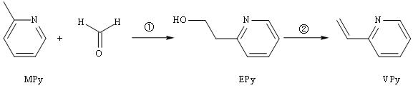
A．Mpy只有两种芳香同分异构体 B．Epy中所有原子共平面
C．Vpy是乙烯的同系物 D．反应②的反应类型是消去反应
【解析】MPy有3种芳香同分异构体，分别为：甲基在N原子的间位C上、在N原子的对位C上、氨基苯，A错误；EPy中有两个饱和C，以饱和C为中心的5个原子最多有3个原子共面，所以EPy不可能所有原子共面，B错误；VPy含有杂环，和乙烯结构不相似，故VPy不是乙烯的同系物，C错误；反应②为醇的消去反应，D正确。
11．（2021山东卷）A的分子式是C₈H₈O₃,符合下列条件的A的同分异构体有___种。
①含有酚羟基 ②不能发生银镜反应 ③含有四种化学环境的氢
【答案】4
【解析】A的同分异构体中满足：①含有酚羟基；②不能发生银镜反应，说明结构中不含醛基；③含有四种化学环境的氢，说明具有对称结构，则满足条件的结构有：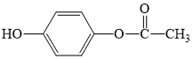、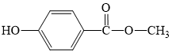、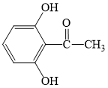、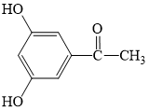，共有4种
12．（2021全国乙卷）C₇H₄ClFO的同分异构体中，含有苯环并能发生银镜反应的化合物共有_______种。
【答案】10
【详解】含有苯环且能发生银镜反应的同分异构体为：含有醛基，氟原子，氯原子，即苯环上含有三个不同的取代基，可能出现的结构有
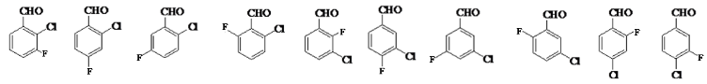
故其同分异构体为10种，故答案为：10；
13．（2021全国甲卷）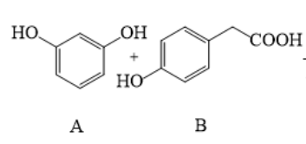化合物B的同分异构体中能同时满足下列条件的有_______(填标号)。【答案】C
a．含苯环的醛、酮 b．不含过氧键()
c．核磁共振氢谱显示四组峰，且峰面积比为3∶2∶2∶1
A．2个 B．3个 C．4个 D．5个
【解析】化合物B为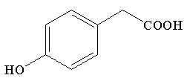，同分异构体中能同时满足下列条件：.含苯环的醛、酮；b.不含过氧键()；c.核磁共振氢谱显示四组峰，且峰面积比为3∶2∶2∶1，说明为醛或酮，而且含有甲基，根据要求可以写出：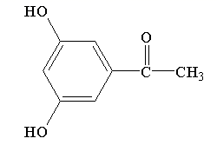，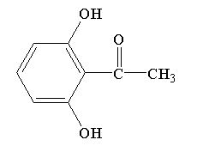，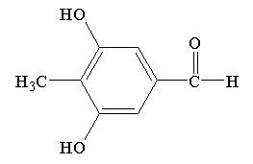，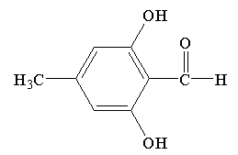，故有4种，答案为：C；
14．（2021天津卷）化合物X的分子式为，化合物X的含有碳氧双键(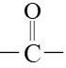)的同分异构体(不包括X、不考虑立体异构)数目为 【答案 6】，其中核磁共振氢谱中有两组峰的为__________(写结构简式)。
【详解】化合物X的含有碳氧双键的同分异构体出X外还有3种，另外如果没有醛基，则可能是羰基，结构分别为：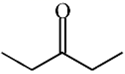、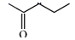、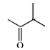，则一共6种，其中核磁共振氢谱中有两组峰的为、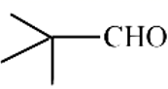。
15．(2020·全国卷Ⅲ，36)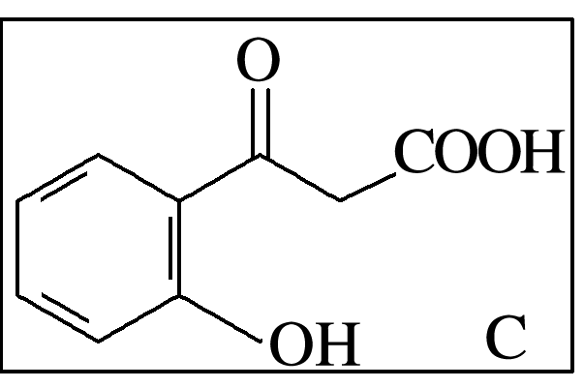M为C的一种同分异构体。已知：1 mol M与饱和碳酸氢钠溶液充分反应能放出2 mol二氧化碳；M与酸性高锰酸钾溶液反应生成对苯二甲酸。M的结构简式为________。
【解析】C是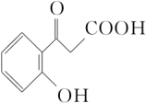，M是C的同分异构体，1 mol M与饱和NaHCO₃溶液充分反应能放出2 mol CO₂，则M分子中含有2个—COOH。M与酸性高锰酸钾溶液反应生成对苯二甲酸，则M分子的苯环上有2个对位取代基，故M的结构简式为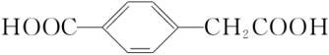。
三、有机合成——基础回扣
1．官能团的引入
（1）引入卤素原子的方法：烃、酚的取代；不饱和烃与卤素单质或卤化氢的加成；醇与卤化氢的取代反应；
（2）引入羟基的方法：烯烃与水加成；醛(酮)与氢气加成；卤代烃在碱性条件下水解；酯的水解；葡萄糖发酵生成乙醇；
（3）引入碳碳双键的方法：某些醇或卤代烃的消去；炔烃不完全加成；
（4）引入碳氧双键的方法：醇的催化氧化；
（5）引入羧基的方法：醛的氧化；酯、肽键的水解。
2．官能团的消除
（1）通过加成反应消除不饱和键；（2）通过消去反应、酯化反应、氧化反应消除羟基；
（3）通过氧化或加成反应消除醛基；（4）通过水解反应消除酯基、酰胺基、卤素原子。
3．官能团的保护
被保护的  官能团 | 被保护的官能团性质 | 保护方法
酚羟基 | 易被氧气、臭氧、双氧水、酸性高锰酸钾溶液氧化 | 用NaOH溶液先转化为酚钠，后酸化重新转化为酚：
氨基 | 易被氧气、臭氧、双氧水、酸性高锰酸钾溶液氧化 | 先用盐酸转化为盐，后用NaOH溶液重新转化为氨基
碳碳双键 | 易与卤素单质加成，易被氧气、臭氧、双氧水、酸性高锰酸钾溶液氧化 | 用氯化氢先通过加成转化为氯代物，后用NaOH醇溶液通过消去反应重新转化为碳碳双键
醛基 | 易被氧化 | 乙醇(或乙二醇)加成保护：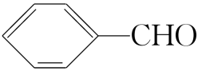  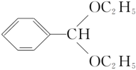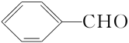
4．有机合成思维导图
